МИНИСТЕРСТВО КУЛЬТУРЫ СССР
ВСЕСОЮЗНЫЙ МЕТОДИЧЕСКИЙ КАБИНЕТ ПО УЧЕБНЫМ ЗАВЕДЕНИЯМ ИСКУССТВ И КУЛЬТУРЫ

СОЛЬФЕДЖИО

ПРОГРАММА
ДЛЯ ДЕТСКИХ МУЗЫКАЛЬНЫХ ШКОЛ, МУЗЫКАЛЬНЫХ ОТДЕЛЕНИЙ ШКОЛ ИСКУССТВ, ВЕЧЕРНИХ ШКОЛ ОБЩЕГО МУЗЫКАЛЬНОГО ОБРАЗОВАНИЯ

Программа составлена преподавателем детской музыкальной школы Музыкального училища при Московской государственной дважды ордена Ленина консерватории имени П.И.Чайковского заслуженным работником культуры РСФСР Т.А.Калужской.
В составлении программы для отделений с пятилетним сроком обучения принимала участие группа педагогов детских музыкальных школ г. Москвы

Ответственный редактор И.В.Ташаева. Технический редактор М.П.Ушкова.

москва - 1984
Настоящая программа составлена на основе программы по сольфеджио для детских музыкальных школ (с 7-летним и 5-летним сроками обучения), изданной в 1972 году, и предназначается для детских музыкальных школ и музыкальных отделений школ искусств. Программа для 5-летнего срока обучения может быть использована также в вечерних школах общего музыкального образования,
В приложении даны образцы распределения материала по четвертям, требования на переводных и выпускных экзаменах, программа факультативных занятий по сольфеджио для восьмого года обучения, а также приемные требования для поступающих в музыкальные училища.

ПОЯСНИТЕЛЬНАЯ ЗАПИСКА
Эстетическое воспитание подрастающего поколения, являясь неотъемлемой частью коммунистического воспитания личности, активно влияет на формирование положительных качеств духовного и нравственного облика советской молодежи.
В системе эстетического воспитания велика роль музыкального образования, самое массовое звено которого — музыкальные школы. В них учащиеся приобретают навыки игры на инструменте, знакомятся с шедеврами классической музыки, учатся любить и понимать истинно прекрасное в искусстве.
В музыкальной школе одной из дисциплин, способствующих музыкально-эстетическому воспитанию учащихся, расширению их общего музыкального кругозора, формированию музыкального вкуса, является сольфеджио: На уроках-сольфеджио педагог воспитывает у учащихся любовь к народной музыке, творчеству русских композиторов-классиков, советских композиторов, лучших представителей зарубежной музыки, развивает их музыкальные данные (слух, память, ритм), знакомит с теоретическими основами музыкального искусства, помогает выявлению и развитию творческих задатков учащихся.
Полученные на уроках сольфеджио знания и навыки должны помочь учащемуся в его занятиях на инструменте, по музыкальной литературе и хору.
Программа курса сольфеджио включает следующие разделы:
- Вокально-интонационные навыки.
- Сольфеджирование и пение с листа.
- Воспитание чувства метроритма.
- Воспитание музыкального восприятия (анализ на слух).
- Музыкальный диктант.
- Воспитание творческих навыков.
- Теоретические сведения.
Гармоничное развитие музыкального слуха, музыкальной памяти, мышления учащихся в классе сольфеджио может быть осуществлено лишь в том случае, если все формы работы, предусмотренные программой, будут находиться между собой в тесной взаимосвязи. При этом основными, определяющими формами работы являются: сольфеджирование, слуховой анализ и запись диктантов, а интонационные, ритмические и творческие упражнения — вспомогательными.
Теоретические знания, получаемые учащимися в процессе занятий, должны быть связаны с практическими навыками. Знание теоретических основ способствует воспитанию музыкального мышления учащихся, вырабатывает сознательное отношение к изучаемым музыкальным явлениям. Но любое явление в музыке не может быть осмыслено вне связи с его конкретным звуковым выражением. Поэтому одной из важнейших задач педагога по сольфеджио является выработка у учащихся слуховых представлений. Вся теоретическая работа должна опираться на внутренние слуховые представления, наличие которых играет огромную роль в процессе обучения музыке. Они необходимы для успешной исполнительской практики учащегося, а также для дальнейшей деятельности, как музыканта-профессионала, так и любителя.
За время обучения в музыкальной школе учащиеся должны приобрести целый ряд практических навыков:
- уметь правильно, интонационно точно петь выученную или незнакомую мелодию, один из голосов несложного двухголосного произведения;
- записывать по слуху несложную мелодию;
- подбирать на инструменте мелодию и аккомпанемент к ней;
- анализировать на слух, а также по нотному тексту несложные музыкальные произведения или отрывки.
Необходимость освоения учащимися сложного комплекса знаний и приобретение ими целого ряда навыков, определенных программой по сольфеджио, требует от преподавателя высокого педагогического мастерства, творческой инициативы, любви к своей работе.
Большую роль играет планирование учебного процесса в целом, а также тщательная подготовка каждого урока, подбор музыкального материала.
Основные знания и навыки учащиеся приобретают на уроке, что возможно лишь при условии постоянной фронтальной работы со всей группой по всем разделам программы (сольфеджирование, вокально-интонационные навыки, анализ на слух, музыкальный диктант и др.).
Домашние задания на закрепление пройденного в классе материала должны быть небольшими по объему и доступными по трудности. Это могут быть задания на сольфеджирование, пение интонационных упражнений, выполнение ритмических упражнений, транспонирование, подбор мелодии и аккомпанемента (и другие творческие задания), анализ произведений (в том числе исполняемых в классе по инструменту), в старших классах — письменные и теоретические задания.
Постоянная фронтальная работа со всей группой позволяет педагогу осуществлять беглый текущий опрос всех учащихся на каждом уроке. Однако периодически необходим и более подробный индивидуальный опрос учащихся (на контрольных уроках в конце учебного года, полугодия, четверти или в связи с проверкой знаний по какому-либо разделу курса) как в устной форме, так и в письменной (контрольный диктант, в старших классах — письменная контрольная работа).
Экзамены проводятся в соответствии с утвержденным действующим учебным планом.

КРАТКИЕ МЕТОДИЧЕСКИЕ УКАЗАНИЯ
Вокально-интонационные навыки
Одной из необходимых форм работы на уроках сольфеджио являются вокально-интонационные упражнения (пение гамм, интервалов, аккордов, секвенций, различных мелодических оборотов и т. д.). Они помогают развитию музыкального слуха (ладового, гармонического, внутреннего), а также воспитанию практических навыков пения с листа, записи мелодий и анализа на слух.
Вокально-интонационные упражнения дают возможность закрепить практически те теоретические сведения, которые учащиеся получают на уроках сольфеджио.
При работе над интонационными упражнениями педагог должен внимательно следить за качеством пения (чистота интонации, строя, свободное дыхание, умение петь распевно, легато). Как и при сольфеджировании большую роль играет тональная настройка.
На начальном этапе обучения рекомендуется петь интонационные упражнения хором или группами и лишь затем переходить к индивидуальному исполнению. Интонационные упражнения вначале выполняются в умеренном темпе, в свободном ритме по руке педагога. В дальнейшем интонационные упражнения следует ритмически оформлять. Упражнения следует давать как в ладу, так и от заданного звука. К ладовым интонационным упражнениям относится пение гамм (мажорных, минорных), отдельных ступеней лада в разбивку и составленных из них мелодических оборотов, тональных секвенций, интервалов и аккордов в ладу с разрешением и т. д.
Для большей наглядности при осознании и восприятии ступеней лада можно использовать элементы существующих современных систем начального музыкального образования, как, например, показ ступеней по болгарской столбице, ручными знаками из венгерской системы относительной сольмизации, а также и некоторые другие приемы (числовой показ ступеней пальцами рук, пение ступеней по таблицам, карточкам с римскими цифрами, обозначающими порядковый номер ступени и т. д.).
В целях воспитания функционально-гармонического слуха, чувства строя, ансамбля и как подготовительные упражнения к многоголосному сольфеджированию необходимо пропевать интервалы, аккорды и их последовательности в гармоническом звучании (в двух- и трехголосном).
В двухголосных ладовых упражнениях, так же как и в одноголосных, можно использовать болгарскую столбицу или ручные знаки релятивной системы (одновременный показ двумя руками).
Параллельно с ладовыми упражнениями следует систематически заниматься пением пройденных интервалов и аккордов (в мелодическом и гармоническом виде) от заданного звука. Учащиеся старших классов должны уметь разрешать интервалы, аккорды и их обращения, мысленно представив себе ту или иную тональность.
Вокально-интонационные упражнения чаще всего исполняются в начале урока, при распевании, или перед сольфеджированием. Не следует уделять им слишком много времени, так как это лишь вспомогательное средство воспитания основных навыков. Музыкальным материалом для интонационных упражнений могут служить отрывки из музыкальной литературы, а также упражнения, составленные педагогом.

Сольфеджирование и пение с листа
Сольфеджирование является основной формой работы в классе сольфеджио. При сольфеджировании вырабатываются правильные певческие навыки, интонационная точность, сознательное отношение к музыкальному тексту, воспитывается чувство лада.
Работа в этом направлении должна вестись в течение всех лет обучения. При сольфеджировании следует добиваться чистого, стройного, выразительного пения по нотам (в начале — выученных на слух мелодий, а в дальнейшем — незнакомых мелодий, песен). При этом педагог должен обращать внимание на правильность и четкость дирижерского жеста ученика.
Несмотря на то, что основная работа по воспитанию вокально-хоровых навыков проводится на хоровых занятиях, педагогу-теоретику необходимо с первых же уроков следить за правильным звукоизвлечением, дыханием, фразировкой, обращать внимание на посадку учащихся при пении и т. д.
Педагог должен ориентироваться на голосовой диапазон учащихся младших классов («до» первой октавы — «ми» второй октавы). В старших классах его можно расширить. Встречаются учащиеся с ограниченным голосовым диапазоном. Следует систематически работать над его расширением, не перегружая голосовой аппарат. В отдельных случаях целесообразно менять тональность исполняемого произведения, транспонируя его в соответствии с голосовым диапазоном учащегося.
На уроках сольфеджио должно преобладать пение без сопровождения (a cappella); не рекомендуется дублировать исполняемую мелодию на фортепиано. В некоторых случаях, при трудных интонационных оборотах или потере ощущения лада, можно поддержать пение ученика гармоническим сопровождением. Однако наряду с пением без сопровождения необходимо использовать (особенно в младших классах) пение песен с текстом и фортепианным сопровождением.
Для развития ансамблевого чувства и гармонического слуха следует как можно раньше вводить пение несложных двухголосных примеров. Начинать работу над двухголосным пением следует с разучивания несложных песен или примеров подголосочного склада с преобладанием унисонов. Далее можно использовать параллельное движение голосов; работа над имитационным двухголосием начинается с пения канонов.
Пение с листа — один из важнейших практических навыков. Это пение по нотам незнакомой мелодии или двухголосия без предварительного разучивания.
Навык пения с листа вырабатывается постепенно и требует к моменту начала работы наличия у учащегося значительного слухового опыта, ощущения метроритма, знакомства с правилами группировки длительностей, умения петь без сопровождения инструмента, знания нот и нотной записи. Определяющим моментом при этом является ориентация в ладу, способность чувствовать ладовые обороты, удерживать лад, тональность, а в дальнейшем — перестраиваться из одного лада в другой.
В процессе работы особое внимание нужно уделять развитию внутреннего слуха (научить учащихся мысленно представить себе написанную мелодию, свободно ориентироваться в ней).
В процессе развития навыка пения с листа следует добиваться осмысленного и выразительного пения. Нельзя допускать механического пения от ноты к ноте, следует приучать ученика все время смотреть по нотному тексту как бы вперед и петь без остановок, не теряя ощущения конкретной тональности.
Перед началом пения исполняемый пример необходимо разобрать, проанализировать. В младших классах учащиеся это делают совместно с педагогом, в старших — самостоятельно. Анализу должны подвергаться структурные, ладовые, метроритмические и другие особенности примера. В качестве подготовительного упражнения можно использовать прием сольмизации (проговаривания названий звуков в ритме).
При пении с листа очень важна предварительная настройка в данной тональности. Желательно, чтобы она проводилась самими учащимися от данной тоники или от ноты «ля», взятой с помощью камертона или фортепиано. Возможны и другие формы настройки: педагог играет в данной тональности свободную гармоническую последовательность (несколько аккордов, утверждающих данную тональность) или дает первый звук исполняемого примера, а учащиеся сами настраиваются в соответствующей тональности и т. д.
Музыкальные примеры для пения с листа должны быть легче разучиваемых в классе. В них должны преобладать знакомые учащимся мелодические и ритмические обороты. Очень важны художественная ценность примеров, доступность для данного возраста, стилистическое разнообразие.
Как сольфеджирование выученных примеров, так и пение с листа в младших классах следует проводить большей частью коллективно, группами и лишь в дальнейшем переходить к индивидуальному пению.
Важным и полезным приемом в работе является транспонирование выученных мелодий в другие тональности, а также транспонирование с листа незнакомых мелодий.
Воспитание чувства метроритма
Воспитание чувства метроритма столь же необходимо, как и развитие ладово-интонационных навыков.
Возможности для развития чувства метроритма имеются в каждом виде работы (сольфеджирование, диктант, слуховой анализ и др.), но для более успешного, эффективного результата необходимо иногда вычленять и отдельно прорабатывать, осмысливать метроритмические соотношения в изучаемых произведениях, а также применять специальные ритмические упражнения.
При подборе первоначальных ритмических упражнений следует опираться на то, что восприятие ритма, особенно у детей, связано с двигательной реакцией (ходьба, бег под музыку, хлопки). Именно с этими движениями ассоциируются первоначальные представления детей о длительностях (четверть — «шаг», восьмые — «бег»).
Можно рекомендовать целый ряд ритмических упражнений: простукивание ритмического рисунка знакомой песни, мелодии; повторение (простукивание хлопками, карандашом, на ударных музыкальных инструментах) ритмического рисунка, исполненного педагогом; простукивание ритмического рисунка, записанного на доске, специальных карточках, по нотной записи; проговаривание ритмического рисунка слогами с тактированием или без него; ритмические остинато, аккомпанемент к песням; двух и трехголосные ритмические упражнения, ритмические каноны с текстом, без текста; чтение и воспроизведение несложных ритмических партитур на ударных инструментах; ритмические диктанты (запись ритмического рисунка мелодии или ритмического рисунка, исполненного хлопками, карандашом, на ударном инструменте и т. д.).
Все упражнения предлагаются в разных размерах и темпах. Педагог может и сам составлять варианты таких упражнений и придумывать новые. Необходимо помнить, что каждая новая ритмическая фигура, оборот должны быть, прежде всего, восприняты эмоционально, затем практически проработаны, и лишь затем дано их теоретическое обоснование.
Большую роль в работе над развитием чувства метроритма играет дирижирование, но не следует делать его самоцелью. Дирижирование по схеме на начальном этапе представляет для учащегося значительную трудность. Поэтому его можно заменить любым другим движением, отмечающим равномерную пульсацию доли, например, тактированием. Постепенно при этом выделяется сильная доля, а затем определяется и отрабатывается схема жестов.
Вначале лучше работать над дирижерским жестом при пении знакомых, выученных мелодий, упражнений, а также при слушании музыки.

Воспитание музыкального восприятия
(Анализ на слух)
Слуховой анализ в курсе сольфеджио, наряду с пением, является основной формой работы над развитием музыкального слуха учащегося. Всякое осознание начинается с восприятия, поэтому важнейшая задача — научить учащегося правильно слушать музыку. Музыкальное восприятие создает необходимую слуховую базу для изучения и осознания разнообразных музыкальных явлений и понятий. Оно тесно связано с остальными формами работы (интонационными упражнениями, пением с листа, творческой работой, диктантом).
Систематическая работа по анализу на слух дает возможность учащемуся накопить внутренние слуховые представления, развивает музыкальную память, мышление. Особое значение она имеет в развитии гармонического слуха. Наконец, анализ на слух связывает сольфеджио с музыкальной практикой учащихся, помогает им в разборе и исполнении произведений на инструменте.
Занятия по слуховому анализу должны проходить одновременно в двух направлениях:
а) целостный анализ музыкальных произведений или их отрывков;
б) анализ отдельных элементов музыкального языка.

Целостный анализ
Основная задача этого вида анализа — научить учащихся слушать музыкальные произведения. О важности этого навыка в музыкальном воспитании детей можно судить по высказыванию Д. Кабалевского:
«Музыкальная грамотность — это способность воспринимать музыку как живое, образное искусство, это особое «чувство музыки», заставляющее воспринимать ее эмоционально, отличая в ней хорошее от плохого. Это — способность на слух определять характер музыки и ощущать внутреннюю связь между характером музыки и характером исполнения; это способность на слух определить автора (или стиль) незнакомой музыки». И далее: «Только тогда музыка может выполнить свою эстетическую, познавательную и воспитательную роль, когда дети научатся по-настоящему слышать ее и размышлять о ней. Более того, можно смело сказать, что не умеющий слышать музыку никогда не научится по-настоящему хорошо исполнять ее (играть, петь, дирижировать), а все историко-теоретические знания, почерпнутые на уроках, останутся при этом пустыми фактами, не приближающими к пониманию подлинного музыкального искусства». (Кабалевский Д. Основные принципы и методы экспериментальной программы по музыке для общеобразовательных школ. Вводная статья. — М., 1975.)
Эти слова Д. Кабалевского, относящиеся к музыкально-эстетическому воспитанию в общеобразовательной школе, могут быть адресованы детским музыкальным школам. Но наши задачи этим не ограничиваются. Хотя большинство учащихся музыкальных школ мы не рассматриваем как будущих профессионалов, но они, по сравнению с учащимися общеобразовательных школ, имеют значительно больший слуховой опыт, элементарные теоретические знания, а главное, сами играют на различных музыкальных инструментах. Поэтому мы можем научить их не только эмоционально воспринимать, определять характер музыкального произведения, его жанровые особенности, некоторые моменты формообразования и т. д., но и слышать в музыке конкретные элементы музыкального языка (лад, размер, темп, регистры и т.д.).
При прослушивании одноголосной мелодии они должны не только эмоционально воспринять ее, но и проанализировать структуру мелодии, принцип, логику ее построения и развития (направление мелодической линии, повторность, секвентность и т.д.), узнать в ней знакомые мелодические и ритмические обороты, услышать альтерации, хроматизмы, модуляции и т.д. и дать всему словесное объяснение.
При анализе многоголосной музыки учащиеся музыкальных школ должны услышать в ней пройденные гармонии (аккорды, интервалы), разобраться в фактуре (мелодия, аккомпанемент), типах полифонии (имитационная, подголосочная, контрастная).
Решающую роль при этом играет подбор музыкального материала. Музыкальные произведения, особенно вначале, должны быть небольшими по объему, доступными по содержанию, разнообразными по характеру, стилистическим особенностям. Это могут быть примеры из русской, советской и западной музыкальной литературы. (Предлагаемые в программе музыкальные примеры для слухового анализа взяты, в основном, из изданных в последние годы учебников сольфеджио, а также сборников педагогического репертуара для ДМШ. Это облегчает педагогу подбор материала; вместе с тем, эти примеры не являются обязательными, их можно заменить или добавить новые.)
Желательно максимально использовать произведения, исполняемые учащимися в инструментальных классах. Одним из обязательных условий для успешной работы по слуховому анализу является яркое, эмоциональное и грамотное исполнение произведений педагогом. Возможно также использование озвученных пособий и примеров в механической записи. Целостным анализом необходимо заниматься на протяжении всех лет обучения, но особенно важным он является в 1—3 классах, т. е. до начала занятий по музыкальной литературе.

Анализ элементов музыкального языка
Задачей этого вида анализа является слуховая проработка (определение на слух и осознание) тех элементов музыкального языка, которые определяют собой выразительность музыкального произведения: анализ звукорядов, гамм, отрезков гамм; отдельных ступеней лада; мелодических оборотов; ритмических оборотов;
интервалов в мелодическом звучании вверх и вниз, в гармоническом звучании, от звука, в тональностях на ступенях лада, взятых отдельно и в последовательностях; аккордов и их обращений в тесном расположении, в мелодическом и гармоническом звучании, в тональности и от звука; последовательностей из нескольких аккордов.
Следует помнить, что этот раздел работы, несмотря на свое значение, не должен превалировать на уроках сольфеджио, а определение на слух интервалов и аккордов не может быть целью.
В качестве материала для анализа на слух элементов музыкального языка могут быть использованы как примеры из художественной литературы, так и сочиненные педагогом специальные слуховые упражнения (мелодии с характерными интонационными оборотами, последовательности интервалов, аккордов и т. д.). Желательно, чтобы они были организованы метроритмически, музыкально исполнены.

Музыкальный диктант
Диктант является одной из сложных форм работы в курсе сольфеджио. Он развивает музыкальную память учащихся, способствует осознанному восприятию мелодии и других элементов музыкальной речи, учит записывать услышанное.
В работе над диктантом синтезируются все знания и навыки учащихся, определяется уровень их слухового развития. Поэтому не следует торопиться с введением этой формы работы, а некоторое время (в зависимости от подвинутости группы) заниматься лишь различными подготовительными упражнениями (см. раздел «Диктант» 1 кл.). Успешная запись диктанта зависит также от индивидуальности учащегося, его музыкальной памяти, ладового слуха, ладового мышления, ориентировки в мелодическом движении: вверх, вниз, скачкообразно, по звукам аккордов и т. д.
Не менее важно для учащегося уметь разбираться в строении формы мелодии (членение мелодии на фразы и предложения), а также иметь четкое представление о метроритмической структуре мелодии: ее размере, строении тактов, особенностях ритмического рисунка.
Формы диктанта могут быть различными. Это может быть диктант с предварительным разбором. Учащиеся с помощью преподавателя определяют лад и тональность данной мелодии, ее размер, темп, структурные моменты, особенности ритмического рисунка, анализируют закономерность развития мелодии, а затем уже приступают к записи. На предварительный разбор должно уходить не более 5—10 минут. Такую форму диктанта целесообразнее использовать в младших классах, а также при записи мелодий, в которых появляются новые элементы музыкального языка.
Наряду с такими диктантами следует давать диктант без предварительного разбора. Такой диктант записывается учащимися в течение установленного времени, при определенном числе проигрываний. Вначале диктант проигрывается 2—3 раза подряд (учащиеся в это время слушают и запоминают мелодию), а затем еще несколько раз с интервалом в 2—3 минуты (к концу реже). Такие диктанты более целесообразны в средних и старших классах, т. е. только тогда, когда учащиеся научатся самостоятельно анализировать мелодию.
Нужно широко применять форму устного диктанта, который помогает осознанному восприятию учащимися отдельных трудностей мелодии, развивает музыкальную память,
Для развития внутреннего слуха следует предлагать учащимся, в частности для домашней работы, самодиктант, запись знакомой мелодии по памяти. Полезно записывать мелодии, ранее прочитанные с листа. Это помогает запомнить и осознать спетую мелодию и укрепляет связь услышанного звучания с его нотным изображением.
Возможны и другие формы диктанта, например, гармонический (запись прослушанной последовательности интервалов, аккордов), ритмический и другие.
Перед началом записи необходима ладовая настройка, которая дается несколькими способами (см. раздел «Сольфеджирование»).
Время для записи диктанта устанавливается педагогом в зависимости от его объема и трудности. В младших классах (2, 3), где записываются небольшие и несложные мелодии, это 5—10 минут; в старших, где трудность и объем увеличиваются — 20—25 минут.
Для развития ладо-функционального слуха полезно первоначально проигрывать мелодию диктанта с гармоническим сопровождением. Проигрывание диктанта может осуществляться не только на фортепиано, но и на других музыкальных инструментах; запись диктанта возможна также с голоса (тембровые диктанты).
Необходимо научить учащихся записывать диктант в разных регистрах, как в скрипичном, так и в басовом ключах.
Очень важным моментом в работе над диктантом является его проверка, фиксация и разбор ошибок. Формы проверки могут быть различные (педагог проверяет тетради, учащиеся проверяют тетради друг друга, один из учащихся записывает диктант на доске или проигрывает на фортепиано, класс поет диктант с названием звуков и дирижированием и т. д.).
Дома можно выучивать диктанты наизусть, транспонировать, подбирать на фортепиано.
Музыкальным материалом для диктанта могут служить мелодии из музыкальной литературы, специальных сборников диктантов, а также, в некоторых случаях, мелодии, сочиненные педагогом.

Воспитание творческих навыков
За последние годы на уроках сольфеджио все больше внимания уделяется творческим приемам развития слуха.
Знакомство с современными системами музыкального воспитания, многолетние наблюдения за учащимися, а также накопленный практический опыт ряда педагогов показали, что развитие творческой инициативы в процессе обучения играет огромную роль. Оно способствует более эмоциональному и вместе с тем осмысленному отношению учащихся к музыке, раскрывает индивидуальные творческие возможности каждого из них, вызывает интерес к предмету, что является необходимой предпосылкой для успешного его освоения, помогает в исполнительской практике.
Поскольку творчество ребенка связано с самостоятельными действиями, он психологически раскрепощается, становится смелее при выполнении практических музыкальных заданий, учится принимать быстрые решения, аналитически мыслить. Все это очень важно как для детей профессионально перспективных, так и для детей со средними музыкальными данными.
Творческие упражнения на уроках сольфеджио активизируют слуховое внимание, тренируют различные стороны музыкального слуха (ладоинтонационный, гармонический, чувство метроритма, формы, музыкальную память), а также развивают вкус и наблюдательность.
Одним из обязательных условий творческой работы, особенно на начальном этапе, является ведущая роль эмоционального начала. Вместе с тем все упражнения необходимо тесно связывать с основными разделами курса. Цель этих упражнений — не только развивать у учащихся творческие навыки, но и помогать им в приобретении основных навыков — пении с листа, записи диктанта, определении на слух. Творческие упражнения закрепляют теоретические знания учащихся.
Творческие задания должны быть доступны учащимся. Их необходимо хорошо продумывать и подбирать в зависимости от состава группы (возраста, уровня слухового развития, владения различными инструментами).
В процессе работы педагог имеет возможность выявить учащихся с профессиональными композиторскими способностями и наметить пути дальнейших занятий с ними (индивидуально, в творческом кружке и т. д.).
Творческую работу можно начинать с 1 класса, но лишь после того, как у детей накопится хотя бы небольшой запас музыкально-слуховых впечатлений и знаний. Основным видом творчества в детской музыкальной школе является импровизация. Это может быть: допевание ответной фразы; импровизация мелодии на данный ритмический рисунок; варьирование небольших попевок; мелодизация данного или собственного текста, а также ритмическая, а затем и мелодическая импровизация на простейших музыкальных инструментах (барабаны, бубны, металлофоны и т. д.).
Можно рекомендовать и другие упражнения: импровизация ритмического аккомпанемента к песне, мелодии; коллективное сочинение мелодии (цепочкой); сочинение мелодии определенного жанра, характера (песня, марш, танец) с использованием для этого различных выразительных средств (лад, размер, темп, регистр, ритмический рисунок и т. д.); импровизация на заданную тему; свободная импровизация; сочинение вариации на данную или собственную тему и т. д.
К творческой работе относятся также импровизация подголосков к данной или сочиненной мелодии, подбор аккомпанемента. Эти формы работы, особенно на начальном этапе, должны быть тесно связаны и опираться, в основном, на слуховое ощущение. В дальнейшем в работе над аккомпанементом можно использовать пройденные аккорды.
Творческие задания могут быть как классными, так и домашними, с условием обязательной проверки или обсуждения работ всем классом. Лучшие работы можно использовать в качестве материала для записи диктанта, пения с листа, транспонирования и т. д.
Творческие приемы развития слуха особенно эффективны в младших классах. Рекомендуемые программой упражнения не являются обязательными и исчерпывающими. Каждый педагог в зависимости от желания, собственной творческой одаренности и музыкального вкуса может разнообразить эту работу, внести в нее новые элементы.

Теоретические сведения
Этот раздел содержит перечень необходимых знаний по музыкальной грамоте и элементарной теории музыки.
В каждом последующем классе излагается новый материал, который может быть усвоен при условии повторения и закрепления ранее пройденного. Исключение составляет 7 класс, где как бы подводится итог знаниям, приобретенным учащимися к моменту окончания музыкальной школы.
Все теоретические сведения должны быть тесно связаны с музыкально-слуховым опытом учащихся. Это особенно относится к учащимся младших классов, где каждому теоретическому обобщению должна предшествовать слуховая подготовка на соответствующем музыкальном материале.
Органическая связь теоретических знаний с конкретным показом высокохудожественного музыкального материала способствует лучшему их усвоению, вызывает у учащихся живой интерес к предмету, укрепляет взаимосвязь между музыкальной практикой учащихся и изучением музыкально-теоретических дисциплин.
Большую пользу для усвоения теоретического материала, свободной ориентировки в тональностях приносит проигрывание всех пройденных элементов музыкального языка (интервалы, аккорды, гаммы, мелодические и гармонические обороты и т. д.) на фортепиано. В первую очередь это необходимо для учащихся, обучающихся на фортепиано; но следует практиковать данную форму работы и с учащимися других отделений (в зависимости от состава и подвинутости группы).
Учащиеся на уроках сольфеджио исполняют, записывают, анализируют музыкальные произведения и их отрывки, поэтому необходимо познакомить их с основными музыкальными терминами, обозначениями темпов, динамических оттенков, характера исполнения. Это делается на протяжении всех лет обучения, а окончательно закрепляется и систематизируется в 7 классе.

ОБЯЗАТЕЛЬНАЯ ЛИТЕРАТУРА
- Барабошкина А. Сольфеджио: Учебник для 1 класса ДМШ. — М., 1975.
- Барабошкина А. Сольфеджио: Учебник для 2 класс ДМШ. — М., 1977.
- Давыдова Е. и Запорожец С. Сольфеджио: Учебник для 3 класса ДМШ. — М., 1976.
- Давыдова Е. Сольфеджио: Учебник для 4 класса ДМШ. — М., 1978.
- Давыдова Е. Сольфеджио: Учебник для 5 класса ДМШ. — М., 1981.

Дополнительная литература
- Андреева М. От примы до октавы. — М., 1976.
- Андреева М. «От примы до октавы», ч. II. — М., 1978.
- Антошина М. и Надежина Н. Сольфеджио. 1 класс ДМШ. — М., 1970.
- Баева Н., 3ебряк Т. Сольфеджио для 1—2 классов ДМШ. — М., 1975.
- Быканова Е., Стоклицкая Т. Музыкальные диктанты. 1—4 классы ДМШ. — М., 1979.
- Вахромеев В. Сольфеджио. — М., 1968.
- Ветлугина И. Детский оркестр. — М., 1976.
- Далматов Н. Музыкальный диктант. — М., 1972.
- Двухголосное сольфеджио для учащихся 2—7 классов ДМШ/Сост. Н. Боголюбова, Е. Германова, М. Гиндина, И. Лушина, Н. Федорова. — М., 1964.
- Драгомиров П. Учебник сольфеджио. — М., 1965.
- Калмыков Б. и Фридкин Г. Сольфеджио, ч. 1. — М., 1979.
- Калмыков Б. и Фридкин Г. Сольфеджио, ч. 2. — М., 1978.
- Ладухин Н. Одноголосное сольфеджио. — М., 1980.
- Металлиди Ж., Перцовская А. Музыкальные диктанты для ДМШ. — Л., 1980.
- Методическое пособие по музыкальному диктанту (общая ред. Л. Фокиной). — М., 1975.
- Музыкальные диктанты ¹ Общая ред. В. Вахромеева. — М., 1975.
- Писаревский А. Сольфеджио. — Киев, 1963.
- Писаревекий А. Музыкальные диктанты. — Киев, 1969.
- Ромм Р. Изучение тональностей в ДМШ. — М., 1977.
- Рубец А. Одноголосное сольфеджио. — М., 1981.
- Сольфеджио для детских музыкальных школ (1—4 классы) /Сост. А. Барабошкина. — М.—Л., 1966.
- Сольфеджио для детских музыкальных школ (5—7 классы) / Сост. Н. Котикова. — Л., 1974.
- Тембровые диктанты (набор из четырех пластинок). — М., 1966.
- Фридкин Г. Чтение с листа на уроках сольфеджио. — М., 1976.
- Фридкин Г. Музыкальные диктанты. — М., 1973.
- Фридкин Г. Практическое руководство по музыкальной грамоте. — М., 1974.

Методическая литература
32. Давыдова Е. Методика преподавания сольфеджио. — М., 1975.
33. Барабошкина А. Методическое пособие к учебнику сольфеджио для 1 класса ДМШ. — М., 1975.
- Барабошкина А. Методическое пособие к учебнику сольфеджио для 2 класса ДМШ. — М., 1977.
- Давыдова Е. Методическое пособие к учебнику сольфеджио для 3 класса. — М., 1976.
- Давыдова Е. Методическое пособие к учебнику сольфеджио 4 класса. — М., 1978.
- Давыдова Е. Методическое пособие к учебнику сольфеджио для 5 класса. — М., 1981.
- Антошина М., Надежина Н. Методическое пособие к учебнику сольфеджио для 1 класса ДМШ. — М., 1970.
- Вопросы методики воспитания слуха / Под ред. Н. Островского. — Л., 1967.
- Воспитание музыкального слуха / Под ред. А. Агажанова.— М., 1977.
- Музыкальное воспитание в школе. Вып. 10—14 / Сост. О. Апраксина. — М., 1975—1979.
- Островский А. Методика теории музыки и сольфеджио. — Л., 1970.
- Серединская В. Развитие внутреннего слуха в классах сольфеджио. — М., 1962.
- Теплов Б. Психология музыкальных способностей. — М., 1961.
45. Шеломов Б. Импровизация на уроках сольфеджио. — М., 1977.
46. Элементарное музыкальное воспитание по системе К. Орфа/Под ред. Л. Баренбойма. — М., 1978.

Рекомендуемый музыкальный материал
- Альбом фортепианных пьес / Сост. А. Иванов и С. Ляховицная, — Л., 1958.
- Арии, романсы и песни из реперутара И. Петрова. — М., 1974.
- Арро Э. Проворные пальцы: Сборник фортепианных пьес для молодежи. — Таллин, 1980.
- Бах И. С. Нотная тетрадь Анны Магдалины Бах. — М., 1975.
- Бах И. С. Хорошо темперированный клавир/Ред. Б. Муджеллини. Т. I. — М., 1974.
- Белеет парус одинокий: Хоры, дуэты, романсы на стихи М. Лермонтова/Сост. А. Луконин. — М., 1975.
- Беркович И. 25 легких пьес. — Киев, 1953.
- Бетховен Л. Пьесы для фортепиано. Вып. 1. Ред. Ю. Питерин. — М., 1974.
- Бородина А. Князь Игорь / Клавир. — М., 1973.
- Верди Д. Аида / Клавир.— М., 1978.
- Веселая карусель. Вып. 1. — М., 1980.
- Вокальный ансамбль в школе. М., 1978.
- Александров А. Гимн Союза Советских Социалистических Республик, отдельное издание (новая редакция). — М., 1977.
- Глинка М. Иван Сусанин / Клавир.— М., 1978.
- Глинка М. Избранные фортепианные произведения. Киев, 1975.
- Глинка М. Романсы и песни для голоса в сопровождении фортепиано. Т. I. — М., 1970.
- Глинка М. Романсы и песни для голоса в сопровождении фортепиано. Т. II. — М., 1970.
- Гречанинов А. Пьесы для фортепиано. Вып. 1. — М., 1969.
- Григ Э. Избранные произведения для фортепиано. — Л., 1978.
- Григ Э. Пер Гюнт. Две сюиты для фортепиано. — Киев, 1968.
- Григ Э. Романсы и песни. Тетр. II. — М., 1966.
- Даргомыжский А. Полное собрание романсов и песен, — М. — Л., 1977.
- Дебюсси К. Детский уголок. — М., 1972.
- Дружба начинается с улыбки: Песни для детей младшего и среднего школьного возраста — М., 1979.
- Дунаевский И. Собрание сочинений. Т. III. — М., 1966.
- Дунаевский И. Собрание сочинений. Т. IV. — М., 1966.
- Играй, мой баян: Сборник пьес. — М., 1956.
- За праздничным столом. Песенник. Вып. 1. — М., 1979.
- Избранные пьесы для фортепиано. Вып. 2. — М., 1953.
- Избранные романсы для низкого голоса в сопровождений фортепиано. — М., 1973.
- Кабалевский Д. Альбом фортепианных пьес. — М., 1959.
- Кабалевский Д. 30 детских пьес, соч. 27. — М., 1980
- Кораблики: Сборник песен на стихи С. Михалкова. — М., 1979.
- Легкие пьесы для фортепиано/Сост. Э. Загурская. — Л., 1978.
- Лядов А. Избранные пьесы для фортепиано. Тетр. 2. — М., 1970.
- Маленькому виртуозу: Пьесы для фортепиано / Сост. А. Самонов. Вып. 3. — М., 1982.
- Маленькому виртуозу: Пьесы для фортепиано / Сост. А. Самонов. Вып. 4. — М., 1973.
- Мендельсон Ф. Песни без слов. — М., 1977.
- Моцарт В. Фантазия ре минор. — Будапешт, 1970.
- Музыка отдыха: Избранные отрывки из оперы Ж. Визе «Кармен»/Облегченное перелож. В. Белова. — М., 1967.
- Мусоргский М. Борис Годунов. Клавир. — Л., 1974.
- Мы о Родине поем: Песни для детей среднего и старшего возраста. — М., 3977.
- Нетрудные сонаты для фортепиано / Ред. А. Гольденвейзера. — М., 1965.
- Островский А. Урок пения: Одноактный водевиль. - М., 1976.
- Пахмутова А. Песни. — М, 1969.
- Педагогический репертуар для Фортепиано. Музыкальное училище, IV курс/Ред. В. Белова. — М., 1956.
- Первые шаги баяниста. Вып. 18. — М., 1973.
- Песенник пионера/Сост. О. Очаковская. — М., 1980.
- Песни для малышей. Вып. 3. — М., 1979.
- Песни и пьесы для детей младшего возраста. — М, 1973.
- Песни наших дней. — М, 1981.
- Песни радио и кино. — М, 1982.
- Песня, стройся и звучи: Песни пионеров. — М., 1972.
- Популярная библиотека пианиста: Сборник облегченных переложений. — М., 1964.
- Популярные мелодии советских и зарубежных авторов. Вып. 3. - Л., 1974.
- Прокофьев С. На страже мира: Оратория / Клавир.— М., 1973.
- Пьесы для фортепиано. — Киев, 1979.
- Репертуар фортепианного ансамбля. Средние классы ДМШ. Вып. 4. — М., 1971.
- Римский-Корсаков Н. Снегурочка / Клавир. — М.,1974.
- Сборник фортепианных пьес, этюдов и ансамблей для начинающих, ч. 1/Ред. Л. Баренбойм и С. Ляховицкая. — Л., 1974.
- Советская фортепианная классика для детей. Репертуар для учащихся 1—4 классов ДМШ. — М., 1977.
- Сонатины и вариации для фортепиано. Вып .3. — М., 1972.
- Стоянов В. Детский альбом для фортепиано — М., 1962.
- Утро, здравствуй: Сборник песен для школьников среднего возраста. — М., 1982.
- Хачатурян А. Детский альбом. Тетр. II. — М., 1968.
- Хрестоматия аккордеониста для ДМШ. Классы 1—2. — М., 1982.
- Хрестоматия аккордеониста для ДМШ. Классы 3—5. — М., 1970.
- Чайковский П. Детский альбом. — М., 1979.
- Чайковский П. Мелодия для скрипки и фортепиано, соч. 42, № 3. — М., 1977.
- Чебурашка: Песни и музыка из мультфильмов. Выи. 3. — М., 1982.
- Чьи песий ты поешь. — М., 1982.
- Школа игры на фортепиано/Ред. А. Николаева. — М., 1963.
- Школа хорового пения. Вып, 1/Сост. А. Бандина, В. Попов, Л. Тихеева. — М., 1981.
- Шопен Ф. Баллада соль минор. — М., 1961.
- Шопен Ф. Вальсы. — М., 1968.
- Шопен Ф. Мазурки. — М., 1940.
- Шопен Ф. Ноктюрны. — М., 1973.
- Шостакович Д. Родина слышит. — М., 1974.
- Шуберт Ф. Зимний путь: Цикл песен на слова В. Мюллера. — М., 1973.
- Шуберт Ф. Лебединая песнь: Цикл песен. — М., 1961.
- Шуман Р. Альбом для юношества. — М., 1951.
- Этапы большого пути: Песни для голоса в сопровождении фортепиано. — М., 1977.
- Этюды для фортепиано. Вып. 3. — М., 1971.

СОДЕРЖАНИЕ ПРЕДМЕТА
Программа для семилетнего срока обучения
Раздел I
1 класс

Вокально-интонационные навыки
Правильное положение корпуса. Спокойный, без напряжения вдох. Одновременный вдох перед началом пения. Выработка равномерного дыхания и умения постепенно его распределять на музыкальную фразу. Четкое произношение согласных в слове. Слуховое осознание чистой интонации. (Предполагается, что вокально-интонационные навыки будут прививаться во всех следующих классах, а также на хоровых занятия.)
Пение:
- песен-упражнений из 2—3-х соседних звуков с постепенным расширением диапазона и усложнением (на слоги, по столбице, ручным знакам, с названием звуков и т. д., по выбору педагога) типа: V—VI—V, III—II—I, V—IV—III, III—IV-V, II—I, VII—I, V—VI—VII—I, I—III—V и т. д.;
- мажорных гамм вверх и вниз, отдельных тетрахордов, тонического трезвучия (с различной последовательностью звуков);
- I и III ступеней в мажоре и миноре;
- мажорного и минорного трезвучий от звука;
- других упражнений на сопоставление одноименного мажора, и минора;
- двухголосных песен с исполнением одного из голосов педагогом (подготовка к двухголосному пению).

Сольфеджирование и пение с листа
Пение:
- несложных песен с текстом, с сопровождением и без сопровождения;
- выученных песен от разных звуков в пройденных тональностях; песен, содержащих сопоставление одноименного мажора и минора;
- по нотам простейших мелодий, включающих в себя движение вверх и вниз, поступенные ходы, повторяющие звуки, скачки на тонику, с названием нот и тактированием.
Ритмические длительности:
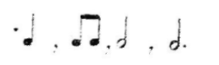
в размерах ²/₄, ³/₄.
Размер ⁴/₄, целая нота (для более подвинутых групп). Паузы: половинные, четвертные, восьмые. Затакт: четверть, две восьмые.

Воспитание чувства метроритма
Движения под музыку (ходьба, бег, элементарные танцевальные движения).
Повторение данного ритмического рисунка на слоги.
Простукивание ритмического рисунка исполненной мелодии, а также по записи (нотный текст, ритмические таблицы, карточки).
Узнавание мелодии по ритмическому рисунку.
Проработка размеров ²/₄, ³/₄, длительностей
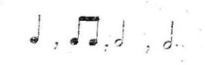
в различных сочетаниях. Паузы: половинные, четвертные, восьмые.
Навыки тактирования (в более подвинутых группах — дирижирования). Исполнение простых ритмических остинато, типа:
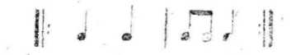
Использование остинато в качестве аккомпанемента к выученным песням (или музыкальным отрывкам, исполняемым педагогом): простукивание (группами) или воспроизведение на музыкальных инструментах (барабаны, бубны, треугольник, ложки и т. д.). Исполнение простейших ритмических канонов (с текстом, без текста, на слоги, на инструментах и. т. д.) типа:
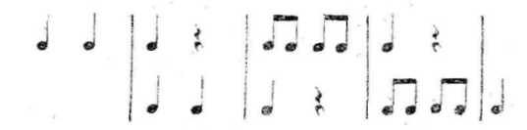
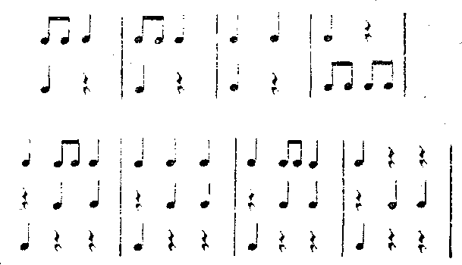
Исполнение простейших ритмических партитур с сопровождением фортепиано или без него, типа:

или

и т. д. с сопровождением фортепиано или без него.

Воспитание музыкального восприятия
(Анализ на слух)
Определение на слух и осознание:
- характера музыкального произведения, лада (мажор, минор, сопоставление одноименного мажора и минора), структуры, количества фраз, устойчивости или неустойчивости отдельных оборотов, размера, темпа, динамических оттенков;
- различных мелодических оборотов, включающих в себя движение вверх и вниз, поступенные ходы, повторность звуков, скачки на устойчивые звуки;
- отдельных ступеней мажорного лада;
- мажорного и минорного трезвучий в мелодическом и гармоническом виде;
- сильных и слабых долей в прослушанной мелодии (в размерах ²/₄, ³/₄).

Рекомендуемый музыкальный материал
Произведения русских композиторов
- Глинка М. Арабский танец из оперы «Руслан и Людмила» (33).
- Калинников В. Киска (33).
- Мусоргский М. Гопак из оперы «Сорочинская ярмарка» (33).
- Чайковский П. Немецкая песенка. Шарманщик поет. (114).

Произведения советских композиторов
- Кабалевский Д. Школьные годы (33).
- Островский А. До-ре-ми-фа-соль. Кролик (90).
- Раков Н. Полька (33).
- Произведения зарубежных композиторов Бетховен Л. Контрданс Си-бемоль мажор (31).
- Шуберт Ф. Вальс си минор. Экоссез соль мажор (33).
- Шуман Р. Народная песенка (33).

Музыкальный диктант
Работа над развитием музыкальной памяти и внутреннего слуха.
Подготовительные упражнения к диктанту:
- запоминание без предварительного пропевания небольшой фразы и воспроизведение ее на нейтральный слог или с текстом;
- устные диктанты (воспроизведение на слоги или с названием звуков, с тактированием или без него небольших попевок вслед за проигрыванием);
- письменные упражнения, связанные с воспитанием навыков нотного письма.
Запись:
- знакомых, ранее выученных мелодий; ритмического рисунка мелодии;
- мелодий, предварительно спетых с названием звуков; мелодий в объеме 2—4 такта (для подвинутых групп до 8-ми тактов) в пройденных тональностях; длительности:
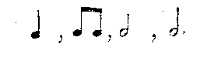
- в размерах: ^{2/4, 3/4.}

Примеры: 1.
2.*

* Здесь и далее пример 2 предназначен для подвинутых групп.

Воспитание творческих навыков
Допевание мелодий на нейтральный слог, с названием звуков в изученных тональностях.
Импровизация:
- мелодии (песенки) на данный ритм; мелодии на данный текст;
- простейшего ритмического аккомпанемента на инструментах к знакомым мелодиям;
- простейшего ритмического аккомпанемента к музыкальным произведениям, исполняемым педагогом на фортепиано;
- несложных ритмических партитур.
Подбор баса к выученным мелодиям.
Запись сочиненных мелодий. Рисунки к песням.

Теоретические сведения
Понятия:
- высокие и низкие звуки;
- звукоряд, гамма, ступени, вводные звуки;
- устойчивость и неустойчивость;
- тоника, тоническое трезвучие, аккорд;
- мажор и минор;
- тон, полутон;
- строение мажорной гаммы;
- скрипичный и басовый ключи;
- ключевые знаки, диез, бемоль;
- транспонирование;
- канон.
Знакомство с клавиатурой и регистрами. Названия звуков, нотный стан.
Первоначальные навыки нотного письма (расположение звуков на нотоносце, правописание штилей, обозначение размера, тактовой черты и т. д.).
Понятие о темпе, размере, тактовой черте, сильной доле, затакте, паузе (половинной, четвертной, восьмой); о фразе, куплете, репризе, динамических оттенках (f и р), кульминации; о мелодии и аккомпанементе.
Тональности До, Соль, Ре, Фа мажор*.
* Порядок изучения тональностей может меняться в зависимости от специфики начального обучения на разных инструментах (например: с учащимися, обучающимися на скрипке, целесообразнее начинать с Ре мажора и т. д.).
Проигрывание на фортепиано пройденных песен и упражнений в изученных тональностях.
Ритмические длительности:
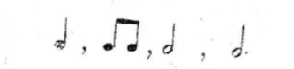
их сочетания в размерах: ²/₄, ³/₄.
Целая нота и размер ⁴/₄ (для более подвинутых групп).

2 КЛАСС
Вокально-интонационные навыки
Пение:
мажорных и минорных гамм (натуральный минор).
В мажоре — тонического трезвучия, отдельных ступеней, мелодических оборотов типа: V—I I—V I—VII—II—I V—VI— V— -IV-V, I—V—III, IV—III—II—V—III и др. (на слог, с названием звуков, с использованием ручных знаков или столбицы — по выбору педагога) **;
** Вокально-интонационные упражнения с использованием ручных знаков или столбцы могут иметь место как в 1, так и более старших классах, если педагог владеет этими приемами и добивается положительных результатов в развитии ладового и интонационного слуха учащихся.
пройденных интервалов на ступенях мажорной гаммы м 2 на II и VII, б. 2 на I и V, б. 3 на I, IV, V, м. 3 на VII и II, ч, 5 на I, ч. 4 на V, ч. 8 на I;
В миноре – тонического трезвучия, отдельных ступеней лада и мелодических оборотов типа: I—VII—II—I, III—II—IV—III, V— —VI—V—VII—I и др. в натуральном и гармоническом миноре;
пройденных интервалов на ступенях минорной гаммы: м. 3 на 1, б. 2 на VII, м. 2 на V в натуральном миноре, м. 2 и м. 3 на VII повышенной, б. 3 на V в гармоническом миноре (на усмотрение педагога);
пройденных интервалов (кроме секунды) двухголосно, способом «наслаивания», типа
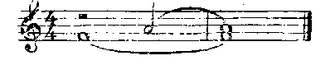
или взятых одновременно;
пройденных интервалов (кроме секунды) двухголосно, способом «наслаивания», типа двухголосных упражнений (с названием звуков, на слог, по столбице, с использованием ручных знаков — по выбору педагога);
тона и полутона на слог и с названием звуков; простейших секвенций типа:
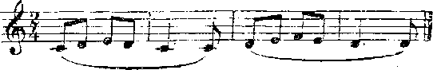
и т. д.
Сольфеджирование и пение с листа
Пение:
- несложных песен с текстом, выученных на слух, с сопровождением и без сопровождения;
- с листа — простейших мелодий с названием звуков, на нейтральный слог, с дирижированием (или тактированием) в пройденных тональностях;
- разучивание по нотам мелодий, включающих прорабатываемые мелодические и ритмические обороты, в пройденных тональностях в размерах ²/₄, ³/₄, ⁴/₄ с дирижированием;
- простейших двухголосных песен по нотам или более сложных по слуху с текстом;
- чередование пения вслух и про себя, поочередное пение по фразам (группами или индивидуально).
Транспонирование выученных мелодий в пройденные тональности.
Новые ритмические длительности: целая, четверть с точкой и восьмая, четыре шестнадцатых;* размеры ²/₄, ³/₄, ⁴/₄. Пауза — целая.
* Если ритм четыре шестнадцатых представляет трудность при чтении с листа, его можно давать только в песнях, выученных по слуху.

Воспитание чувства метроритма
Повторение данного ритмического рисунка на слоги.
Простукивание ритмического рисунка исполненной мелодии, а также по записанному нотному тексту, ритмическим таблицам, карточкам.
Узнавание мелодии по ритмическому рисунку.
Продолжение работы в размерах ²/₄, 3/4,, ⁴/₄; длительности
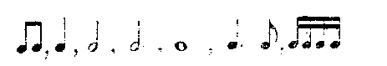
в различных сочетаниях. Пауза — целая. Умение дирижировать в этих размерах (в слабых группах — тактировать).
Воспроизведение ритмического остинато; ритмический аккомпанемент к выученным мелодиям (или музыкальным отрывкам, исполняемым педагогом) с использованием пройденных длительностей.
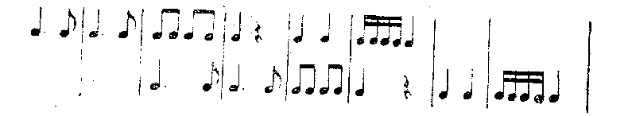
Исполнение ритмических канонов типа:
Разучивание и чтение простейших ритмических партитур (группами) с сопровождением фортепиано или без него, типа:

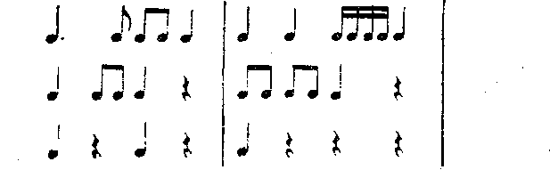
Ритмический диктант (запись ритмического рисунка мелодии или ритма, исполненных педагогом).

Воспитание музыкального восприятия
(Анализ на слух)
Определение на слух и осознание:
- лада (мажор и минор трех видов), характера, структуры, устойчивости и неустойчивости отдельных оборотов, интонаций пройденных интервалов, размера, темпа, ритмических особенностей, динамических оттенков в прослушанном произведении;
- мелодических оборотов, включающих движение по звукам тонического трезвучия, сочетания отдельных ступеней (см. раздел «Вокально-интонационные навыки»);
- мажорного и минорного трезвучий в мелодическом и гармоническом виде;
- пройденных интервалов в мелодическом виде (вверх и вниз) и в гармоническом звучании.
Рекомендуемый музыкальный материал
Произведения русских композиторов
- Римский-Корсаков Н. Марш из оперы «Сказка о царе Салтане» (34).
- Чайковский П. Вальс. Болезнь куклы. Похороны куклы. Новая кукла (114).
- Грустная песенка (34).

Произведения советских композиторов
- Богуславский С. Песня о пограничнике (34).
- Кабалевский Д. Наш край. Песня у костра (34).
- Красев М. «А качи, качи» (34).
- Левина 3. Белочки (34).
- Прокофьев С. Вальс (34).
- Старокадомский М. Ку-ку (34).
- Филиппенко А. Ой, веселая дивчина, Алена. На мосточке (34).
- Шаинский В. Кузнечик (117).
- Песенка слона (116).
- Шостакович Д. Шарманка. Вальс ля минор (34).
- Белорусский народный танец «Лявониха» (34).

Произведения зарубежных композиторов
- Бах И. С. За рекою старый дом (34).
- Бизе Ж. Хор мальчишек из оперы «Кармен» (86).
- Григ Э. Листок из альбома (3.4).
- Моцарт В. Бурре (34).
- Шуберт Ф. Вальс (34).
- Шуман Р. Первая потеря (34).

Музыкальный диктант
Продолжение работы над развитием музыкальной памяти и внутреннего слуха с использованием подготовительных упражнений (см. 1 класс).
Диктант с его предварительным разбором.
Запись мелодий, подобранных на фортепиано.
Диктант письменный в объеме 4—8 тактов, с пройденными мелодическими оборотами; ритмические длительности:
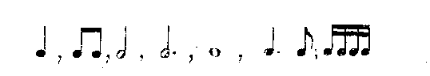
(ритмический рисунок четыре шестнадцатых — для подвинутых групп);
размеры: ²/₄, ³/₄, ⁴/₄. Паузы — половинные, четвертные.
Тональности: До, Соль, Фа, Ре мажор, ля, ми, си, ре минор.
Примеры: 1.
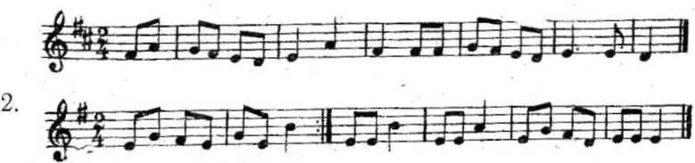

Воспитание творческих навыков
Досочинение мелодий на нейтральный слог в пройденных тональностях с названием звуков.
Сочинение мелодических вариантов фразы. Импровизация:
- мелодий на заданный ритм, в пройденных размерах; мелодий на заданный текст;
- свободная импровизация мелодии в пройденных тональностях, с использованием трех видов минора;
- коллективная импровизация мелодии в пройденных тональностях и использованием прорабатываемых ритмических и мелодических оборотов;
- ритмического аккомпанемента к пройденным мелодиям, используя остинатные ритмические фигуры и другие ритмические обороты;
- подбор второго голоса к заданной мелодии с использованием пройденных интервалов;
- подбор баса к пройденным мелодиям;
- подбор аккомпанемента к пройденным мелодиям из предложенных аккордов (для подвинутых групп).
Запоминание и запись сочиненных мелодий, рисунки к ним.

Теоретические сведения
Понятия:
- параллельные тональности, тетрахорд, бекар; интервал;
- мотив, фраза, секвенция;
- фермата, динамические оттенки cresc, dim, mf, mp и др. (по выбору педагога);
- цифровое обозначение ступеней.
Тональности: До, Соль, Ре, Фа, и Си-бемоль мажор, ля, ми, си, ре и соль минор (трех видов).
Ритмические длительности: целая, четверть с точкой и восьмая, четыре шестнадцатых; их сочетания в размерах ²/₄, ³/₄, ⁴/₄. Затакт восьмая и две восьмые. Пауза целая.
Интервалы: прима, б. 2 и м. 2, б. 3 и м. 3, ч. 4, ч. 5, ч. 8; умение построить их в пройденных тональностях (см. раздел «Вокально-интонационные навыки»).
Проигрывание на фортепиано:
- выученных мелодий в пройденных тональностях;
- тонического трезвучия, гамм, отдельных ступеней, интервалов в пройденных тональностях *.
* Для учащихся оркестровых отделов только тоники и тонического трезвучия.
Определение тональности, размера, темпа, ритмических групп в произведениях, исполняемых в классе по инструменту.

3 КЛАСС
Вокально-интонационные навыки
Пение:
- мажорных и минорных гамм (три вида минора);
- в пройденных тональностях тонических трезвучий с обращениями;
- любых ступеней лада;
- мелодических оборотов типа: I—V— VI—V— 11, V—III—II— —VII—I, V—III—VI—V—VII—I, V—VI—VII—I и др. в различных видах минора;
- устойчивых и неустойчивых звуков с разрешением; пройденных интервалов;
- диатонических секвенций с использованием прорабатываемых мелодических и ритмических оборотов типа:
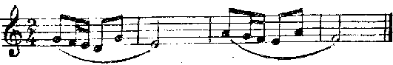
и т. д.;
- мелодий (упражнений) в переменном ладу;
- пройденных интервалов от звука вверх вниз;
- интервалов двухголосно, (группами), упражнений на обращение интервалов типа:
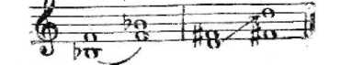
- мажорного и минорного трезвучий трехголосно группами;
- упражнений на обращение трезвучий типа:



Сольфеджирование и пение с листа
Пение:
в пройденных тональностях более сложных песен, выученных на слух и по нотам (с названием звуков или с текстом);
с листа мелодий в пройденных мажорных и минорных тональностях, с движением по звукам тонического трезвучия и его обращений, включающих интонаций пройденных интервалов.
Разучивание и пение но нотам двухголосных песен.
Пение одного из голосов несложного двухголосия с одновременным проигрыванием другого голоса на фортепиано (для подвинутых учащихся).
Транспонирование выученных мелодий в пройденные тональности.
Ритмические группы:

в размерах: ²/₄, ³/₄, ⁴/₄; ритмические группы:
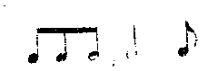
в размере ³/₈ (для более подвинутых групп).

Ритмические упражнения с использованием пройденных длительностей.
Затакты:
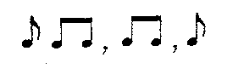
Проработка размеров: ³/₄, ^{4/4}, ³/₈ (для подвинутых групп).
Продолжение работы над остинато, ритмическим аккомпанементом, ритмическими канонами.
Исполнение группами учащихся ритмических партитур с использованием пройденных размеров и длительностей.
Одновременное воспроизведение учащимися ритмического рисунка и метрической доли; ритмического двухголосия (в подвинутых группах).
Ритмические диктанты.
Сольмизация выученных примеров и незнакомых (как подготовка к чтению с листа более сложных примеров).

Воспитание музыкального восприятия (Анализ на слух)
Определение на слух и осознание:
в прослушанном произведении его жанровых особенностей, характера, структуры (количество фраз, трехчастность репризность), лада (включая переменный лад), интервалов, аккордов, размера, темпа, ритмических особенностей, динамических оттенков;
мелодических оборотов, включающих движение по звукам тонического трезвучия и его обращений (как перемещений) в мажоре и миноре, интонаций пройденных интервалов, опевание устойчивых ступеней, остановки на V, II ступенях, скачки на V, II, VI и др.;
пройденных интервалов в мелодическом и гармоническом звучании, взятых в ладу, от звука, в сопоставлении типа:
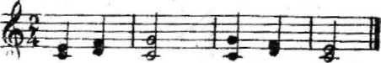
и т. д.;
трезвучий одноименных и параллельных тональностей;
трезвучий главных ступеней в мажоре и миноре (для подвинутых групп).

Рекомендуемый музыкальный материал
Произведения русских композиторов
- Глинка М. Марш Черномора (35). Полька (61).
- Чайковский П. Танец маленьких лебедей (100). Полька. Итальянская песенка (114). Мой Лизочек (96).
Произведения советских композиторов
- Беркович И. Вариации на тему русской народной песни «Во саду ли, в огороде» (53).
- Бойко Р. Скрипка (95).
- Кабалевский Д. Клоуны (77).
- Майкапар С. Мотылек, Пастушок (107).
- Подвала В. Полька-диссонанс (103).
- Прокофьев С. Марш, Сказочка (35).
- Соловьев-Седой В. Подмосковные вечера (73).
- Тиличеева Е. Песенка мая (35).
- Русские народные песни: «Выйду ль я на реченьку. Ходила младешенька» (17).
Произведения зарубежных композиторов
- Барток Б. Павлин (35).
- Гайдн Й. /Менуэт Соль мажор (35).
- Григ Э. Вальс ля минор (65).
- Шуман Р. Дед Мороз (35).

Музыкальный диктант
Различные формы устного диктанта. Запись выученных мелодий.
Письменный диктант в пройденных тональностях, в объеме 4— 8 тактов, включающий пройденные мелодические обороты; ритмические группы:
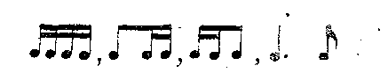
в размерах: ^{2/4}, ^{3/4}, ^{4/4}; затакт:
Паузы — восьмые.
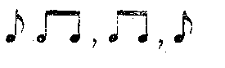
Примеры: 1.
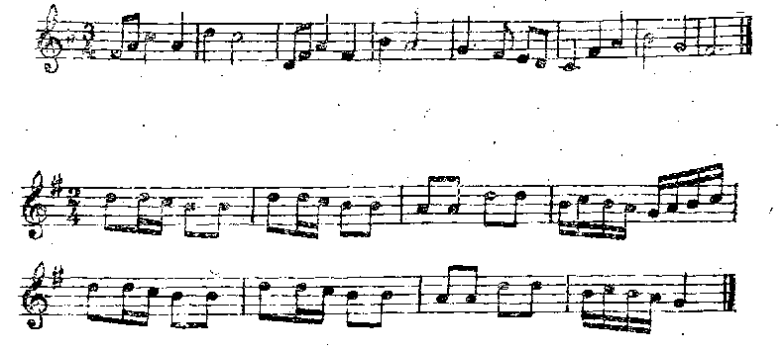
Тембровые диктанты.

Воспитание творческих навыков
Импровизация:
мелодии (песни) на заданный ритм;
мелодии (песни) на заданный текст;
ответного предложения в параллельной тональности;
коллективная импровизация мелодии в переменном ладу.
Сочинение:
мелодических и ритмических вариантов фразы, предложения;
мелодий различного характера, жанра (вальс, полька и т. д.);
мелодий в простой трехчастной форме с использованием в середине параллельной тональности;
Мелодий с использованием интонаций пройденных интервалов, обращений тонического трезвучия;
подголосков к заданной мелодии.
Подбор аккомпанемента к выученным мелодиям из предложенных аккордов.
Импровизация и сочинение мелодий в тональностях до трех знаков (мажор и три вида минора) в размерах: ²/₄, ³/₄, ⁴/₄, ³/'₈ с использованием пройденных мелодических и ритмических оборотов.
Запись сочиненных мелодий.

Теоретические сведения
Понятия:
разрешение, опевание;
обращение интервала;
обращение трезвучия;
секстаккорд, квартсекстаккорд;
главные трезвучия лада (трезвучия главных ступеней);
переменный лад;
трехчастная форма;
реприза.
Тональности мажорные и минорные до трех знаков в ключе.
Ритмические группы:
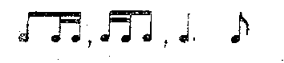
в пройденных размерах;
ритмические группы:
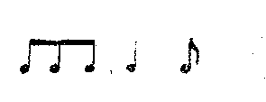
в размере 3/8 (для более подзинутых групп).
Интервалы: б. 6 и м. 6 в пройденных тональностях в составе секстаккорда и квартсекстаккорда; ув. 2 в гармоническом миноре.
Тоническое трезвучие с обращениями.
Проигрывание па фортепиано:
выученных мелодий в пройденных тональностях;
тонических трезвучий с обращениями; тонических трезвучий параллельных тональностей. Определение пройденных элементов музыкального языка в произведениях, исполняемых в классе по инструменту.

4 КЛАСС
Вокально-интонационные навыки
Пение:
гамм, отдельных ступеней, мелодических оборотов;
трезвучий главных ступеней и доминантсептаккрода в основном виде с разрешением в тональности;
ранее пройденных интервалов в тональностях и от звука;
б. 6 и м. 6 на ступенях в тональностях; м. 7 на V ступени в мажоре и гармоническом миноре;
ув. 4-на IV ступени и ум. 5 на VII ступени с разрешением в мажоре и гармоническом миноре (на усмотрение педагога); группы интервалов в тональности одноголосно и двухголосно, например:
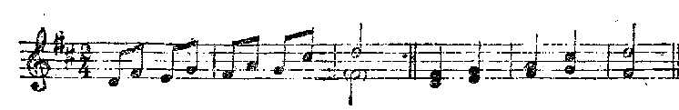
одного из голосов в двухголосных упражнениях, с проигрыванием другого голоса на фортепиано (для подвинутых учащихся);
одного из голосов трехголосной последовательности аккордов (верхний, нижний, средний) типа:
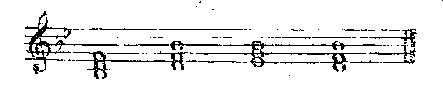
с одновременным проигрыванием всех голосов на фортепиано (для подвинутых учащихся);
диатонических секвенций с использованием пройденных мелодических и ритмических оборотов типа:
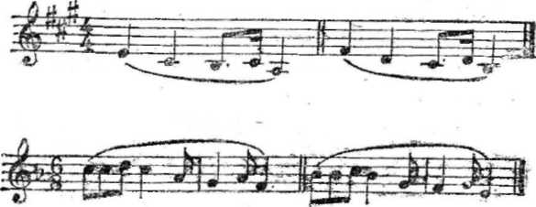

Сольфеджирование и пение с листа
Пение:
мелодий с более сложными мелодическими и ритмическими оборотами, а также элементами хроматизма и модуляциями (в подвинутых группах), выученных на слух;
с листа мелодий в изученных тональностях, с движением по звукам трезвучий главных ступеней, Д₇;
двухголосных канонов, а также двухголосна других типов (на
усмотрение педагога);
одного из голосов выученной двухголосной песни с одновременным проигрыванием другого голоса на фортепиано (для более подвинутых учащихся).
Транспонирование выученных мелодий в пройденные тональности.

Ритмические группы:
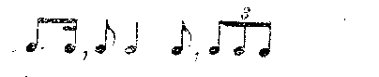
в размерах: ²/₄, ³/₄, ⁴ /₄; ритмические группы:
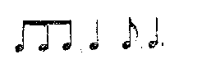
в размерах ³/₈, ⁶/₈ .
Пауза — шестнадцатая.

Воспитание чувства метроритма
Ритмические упражнения с использованием изученных размеров и длительностей.
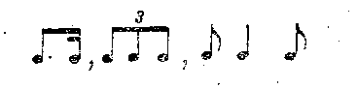
в размерах: ²/₄, ³/₄, ⁴/₄;
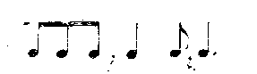
в размерах ³/₈, ⁶/₈.
Пауза — шестнадцатая.
Укрепление техники дирижерского жеста. Два способа дирижирования на ⁶/₈.
Продолжение работы над ритмическими канонами и ритмическим аккомпанементом (с использованием пройденных ритмов).
Двухголосные ритмические упражнения (группами и индивидуально).
Ритмические диктанты.
Сольмизация выученных и незнакомых примеров.

Воспитание музыкального восприятия
(Анализ на слух)
Определение на слух и осознание:
в прослушанном произведении его жанровых особенностей, характера, формы (повторность, вариантность), лада (включая простейшие модуляции), размера, темпа, ритмических особенностей, интервалов, аккордов;
мелодических оборотов, включающих движение по звукам трезвучий главных ступеней, доминантсептаккорда, пройденных интервалов;
ув. 4 на IV ст. и ум. 5 на VII ст. в мажоре, и гармоническом миноре;
пройденных интервалов в ладу и взятых изолированно; последовательностей из нескольких интервалов, аккордов типа:
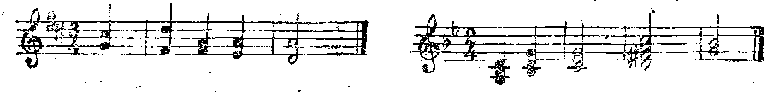
трезвучий главных ступеней в мажоре и миноре;
Д7 в изученных тональностях и от звука.
Знакомство с функциональной окраской тоники, доминанты, субдоминанты.

Рекомендуемый музыкальный материал
Произведения русских композиторов
- Варламов А. Горные вершины (52).
- Глинка М. Ночной смотр (62). Ты, соловушка, умолкни (4).
- Чайковский П. Марш солдатиков. Мазурка. Мужик на гармонике играет (114).

Произведения советских композиторов
- Александров А. Гимн Союза Советских Социалистических Республик (59).
- Гладков Г. Песенка львенка и черепахи (из м/ф «Как львенок и черепаха пели песню» (116).
- Дунаевский И. Песня о Волге из к/ф «Волга-Волга» (72). «Спой нам, ветер» из к/ф «Дети капитана Гранта» (71).
- Косенко В. Пионерский марш (4).
- Тиличеёва Е. Походная (99).
- Свиридов Г. Колдун (83).
- Соловьев-Седой В. Вечер на рейде (101).
- Чичков Ю. Дорога мастеров. Живой уголок (110).
- Шаинский В. Песенка Свнстулькина из м/ф «Незнайка в Солнечном городе» (116).
- Грузинская народная песня «Сулико» (106).
Произведения зарубежных композиторов
- Бетховен Л. Экоссез Соль мажор (4). Сурок (4).
- Боккерини Л. Менуэт (75).
- Верди Д. Марш из II д. оперы «Аида» (56).
- Моцарт В. Колыбельная (4). Ария Фигаро из оперы «Свадьба Фигаро» (48).
- Шуберт Ф. Липа (125).
- Шуман Р. Песня итальянских моряков (127).
- Шопен Ф. Желание (35).

Музыкальный диктант
Различные формы устного диктанта. Запись знакомых мелодий по памяти.
Письменный диктант в изученных тональностях в объеме 8—1С тактов, включающий пройденные мелодические обороты, ритмические группы:
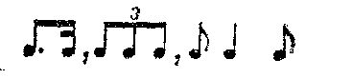
в размерах: ²/₄, ³/₄, ⁴/₄ ритмические группы:
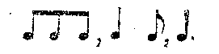
в размере ⁶/₈. Примеры: 1.
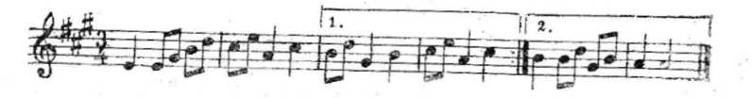
2.
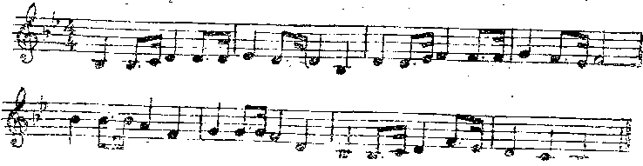

Тембровые диктанты.
Воспитание творческих навыков
Импровизация и сочинение:
мелодических и ритмических вариантов фразы, предложения; ответной фразы с модуляцией в тональность доминанты (для подвинутых учащихся);
мелодий различного характера, жанра (марш, колыбельная песня и т. д.);
мелодий с использованием интонаций пройденных интервалов, движением по звукам обращений тонического трезвучия, трезвучий главных ступеней, Д₇;
подголосков к заданной мелодии;
Подбор басового голоса к данной мелодии, как основы функциональной окраски, с использованием I, IV, V, а также других ступеней;
импровизация и сочинение мелодий в тональностях до четырех знаков, с использованием пройденных ритмических и мелодических оборотов.
Запоминание и запись сочиненных мелодий.
Пение мелодий с собственным аккомпанементом; использование в аккомпанементе изученных аккордов (для более подвинутых групп).
Пение выученных мелодий с аккомпанементом (учащегося или педагога).
* В мало подвинутых группах ритмический рисунок восьмая, четверть я восьмая можно давать только в устных диктантах и упражнениях.

Теоретические сведения
Понятия:
тритон;
септаккорд;
трезвучия главных ступеней (тоника, доминанта, субдоминанта);
модуляция, хроматизм (в подвинутых группах);
пунктирный ритм; синкопа; триоль; имитация.
Тональности мажорные и минорные до четырех знаков. Си мажор и соль-диез минор (для подвинутых групп). Ритмические группы:
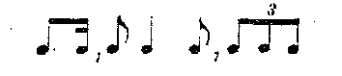
в размерах: ²/₄, ³/₄, ⁴/₄; ритмические группы:
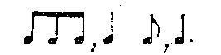
в размерах: ³/₈, ⁶/₈. Пауза — шестнадцатая.
Интервалы: ув. 4 на IV ступени, ум. 5 на VII ступени в мажоре и гармоническом миноре; б. 7 и м. 7 в тональности и от звука.
Обращения мажорного и минорного трезвучий.
Д₇ в мажоре и гармоническом миноре.
Проигрывание на фортепиано:
выученных мелодий в пройденных тональностях;
интервалов и аккордов в тональности и от звука.
Определение пройденных элементов музыкального языка в произведениях, исполняемых в классе по инструменту.

5 КЛАСС
Вокально-интонационные навыки
Пение:
гамм;
отдельных ступеней, мелодических оборотов, с использованием альтерированных ступеней типа: III— IV—IVповыш.—V; III—II—IIпониж—I и т. д. (на усмотрение педагога);
трезвучий главных ступеней с обращениями и разрешениями, уменьшенного трезвучия на VII ступени в пройденных тональностях;
ранее пройденных интервалов в тональностях и от звука, м. 7 на VII ступени, ум. 7 на VII ступени в гармоническом миноре; ув. 4 на IV и ум. 5 на VII ступени с разрешением в одноименные тональности;
обращений мажорного и минорного трезвучия от звука;
доминантсептаккорда от звука с разрешением в одноименные тональности;
интервалов двухголосно, а также последовательностей из нескольких интервалов;
одного из голосов в двухголосных упражнениях, с проигрыванием другого голоса на фортепиано;
аккордов трехголосно, а также последовательностей из нескольких аккордов, типа:
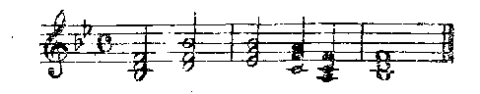

одного из голосов аккордовой последовательности с проигрыванием всех голосов на фортепиано;
одного из голосов последовательности с проигрыванием двух других на фортепиано (для подвинутых учащихся);
четырехголосное пение доминантсептаккорда с разрешением;
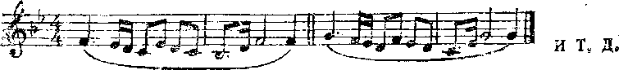
одноголосных секвенций типа:

Пение двухголосных тональных секвенций типа:
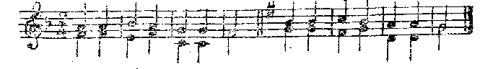 и т. д.
Пение модулирующих секвенций (с сопровождением) (на усмотрение педагога) типа:
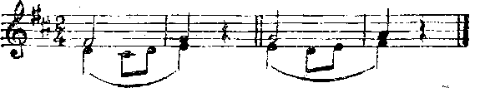

Сольфеджирование и пение с листа
Пение:
мелодий с более сложными мелодическими и ритмическими оборотами, а также элементами хроматизма и модуляциями, выученными на слух;
с листа мелодий в пройденных тональностях, с движением по звукам Д₇, уменьшенного трезвучия VII ступени, включающих интонации ув. 2, ум. 7, ув. 4, ум. 5;
двухголосных примеров с элементами альтерации и большей самостоятельностью голосов;
двухголосных примеров дуэтом (для подвинутых учащихся);
выученных мелодий (песен) с собственным аккомпанементом по нотам (для подвинутых учащихся);
с листа канонов и других двухголосных примеров.
Транспонирование выученных мелодий в пройденные тональности, а также мелодий с листа на секунду вверх и вниз.
Ритмические группы: четверть с точкой и две шестнадцатых в размерах ²/₄, ³/₄, ⁴/₄, ритмические группы:
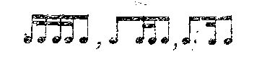
и другие сочетания длительностей в размере 6/8, синкопы междутактовые и внутритактовые.

Воспитание чувства метроритма
Ритмические упражнения с использованием пройденных Длительностей, а также ритмическая группа четверть с точкой и две шестнадцатых в размерах: ²/₄, ³/₄, ⁴/₄..
Более сложные сочетания длительностей в размере ⁶/₈.
Синкопы (внутритактовая и междутактовая).
Переменный размер (в подвинутых группах).
Продолжение работы над дирижерским жестом в размере 6/8; дирижерский жест в переменном размере (в подвинутых группах).
Ритмический аккомпанемент к мелодиям с использованием пройденных ритмов.
Двухголосные ритмические упражнения группами и индивидуально (двумя руками).
Более сложные ритмические каноны (трехголосно) и партитуры.
Ритмические диктанты.
Сольмизация выученных примеров и с листа.

Воспитание музыкального восприятия
(Анализ на слух)
Определение на слух и осознание:
в прослушанном произведении его характера, лада, формы (период, предложение, полная и половинная каденции), а также ритмических особенностей;
функций аккордов, отдельных гармонических оборотов (гармонический анализ прослушанного отрывка);
мелодических оборотов, включающих движение по звукам обращений трезвучий главных ступеней, уменьшенного трезвучия, а также интонаций тритонов на IV, VII ступенях, м. и ум. 7 на VII ступени;
наличия простейших альтераций в мелодии (IV повыш., VI пониж. в мажоре, II пониж. и VI повыш. в миноре);
интервалов в мелодическом и гармоническом звучании, последовательностей из нескольких интервалов типа:
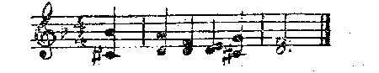

аккордов в мелодическом и гармоническом звучании, последовательностей типа:
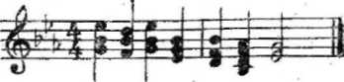
интервалов от звука (тритоны и ум. 7 с разрешением); обращений мажорных и минорных трезвучий, Д₇, уменьшенного трезвучия от звука.
Анализ каденций в периоде (полная, половинная).

Рекомендуемый музыкальный материал
Произведения русских композиторов
- Глинка М. Жаворонок (63). Краковяк из оперы «Иван Сусанин» (60).
- Чайковский П. Старинная французская песенка (114).

Произведения советских композиторов
- Мясковский Н. Тревожная колыбельная (93).
- Кабалевский Д. Кавалерийская (78).
- Майкапар С. Сказочка си минор (107).
- Пахмутова А. Песня о тревожной молодости (91).
- Свиридов Г. Колыбельная До мажор (118).
- Стоянов В. Беззаботная песенка (109).
- Хачатурян А. Восточный танец (111).
- Чичков 10. Наташка-первоклашка. Самая счастливая (88).
- Шаинский В. Вместе весело шагать (57). Крейсер «Аврора» (117).
- Русская народная песня «Уж ты, поле» (17).

Произведения зарубежных композиторов
- Бетховен Л. Тирольская песня (54).
- Шуман Р. Веселый крестьянин. Смелый наездник (127).

Музыкальный диктант
Различные формы устных диктантов. Запись знакомых мелодий по памяти.
Письменный диктант в пройденных тональностях, в объеме 8 — 10 тактов, включающий пройденные мелодические обороты.
Ритмические длительности:
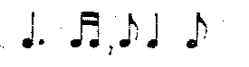
в размерах ²/₄, ³/₄, ⁴/₄; более сложные сочетания длительностей в размерах ³/₈, ⁶/₈.
Примеры:
1.
2. 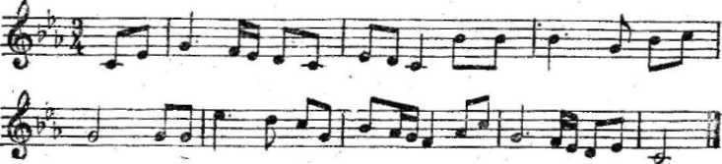
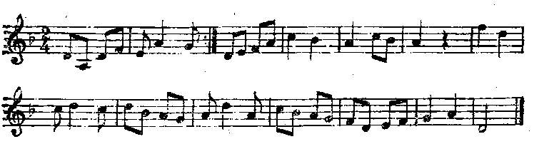
Тембровые диктанты.

Воспитание творческих навыков
Импровизация и сочинение:
ответной фразы с модуляцией в тональность доминанты, II ступени, а также модулирующего периода (на усмотрение педагога);
мелодий различного характера, жанра (народная песня, пионерский марш, танец и т. д.) в трехчастной форме и форме периода;
мелодий с использованием интонаций пройденных интервалов, движением по звукам обращений трезвучий главных ступеней, уменьшенного трезвучия и Д₇;
подголосков к данной или сочиненной мелодии;
мелодий в тональностях до шести знаков с использованием пройденных ритмических и мелодических оборотов. Сочинение и запись мелодий без предварительного воспроизведения.
Подбор аккомпанемента к выученным мелодиям с использованием пройденных аккордов и их обращений. Знакомство с фигурациями.
Другие формы творческой работы (см. раздел «Воспитание творческих навыков» в 3—4 классах).
Теоретические сведения
Понятия:
квинтовый круг тональностей;
период, предложение, каденция;
органный пункт, фигурация;
альтерация, хроматизм, модуляция.
Тональности мажорные и минорные до 6 знаков. Ритмическая группа четверть с точкой и две шестнадцатых в размерах ²/₄, ¾, ⁴/_{4.} ритмические группы:
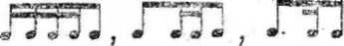
и другие в размере ⁶/₈.
Переменный размер (в подвинутых группах).
Интервалы: м. 7 на VII ступени в мажоре, ум. 7 на VII ступени в гармоническом миноре; ув. 4 на IV ступени и ум. 5 на VII ступени с разрешениями в одноименные тональности.
Обращения трезвучий главных ступеней с разрешением в пройденных тональностях; уменьшенное трезвучие на VII ступени в мажоре и гармоническом миноре.
Обращения мажорного и минорного трезвучий от звука (секстаккорды, квартсекстаккорды).
Доминантсептаккорд от звука с разрешением в одноименные тональности.
Проигрывание на фортепиано:
выученных мелодий в пройденных тональностях;
интервалов, аккордов и их последовательностей в тональностях;
интервалов и аккордов от звука.
Определение пройденных элементов музыкального языка в произведениях, исполняемых в классе по инструменту; в другом нотном тексте;
определение по нотному тексту модуляции в параллельную тональность, в тональность доминанты, II ступени (для подвинутых учащихся).
Буквенные обозначения звуков, тональностей.

6 КЛАСС
Вокально-интонационные навыки
Пение:
гамм, отдельных ступеней, мелодических оборотов с использованием альтерированных ступеней;
звукорядов гармонического мажора, отдельных ступеней, мелодических оборотов, связанных с понижением VI ступени;
звукорядов мажорной и минорной пентатоники;
в пройденных тональностях Д₇ с обращениями;
уменьшенного "трезвучия на II ступени, субдоминантовых аккордов, VII7 в гармоническом мажоре, уменьшенного трезвучия на II и VII ступенях в гармоническом миноре;
ув. 4 на VI ступени, ум. 5 на II ступени, ув. 2 и ум. 7 в гармоническом мажоре и миноре;
всех диатонических интервалов в пройденных тональностях и от звука вверх и вниз;
уменьшенного трезвучия и вводных септаккордов от звука;
интервалов в тональности и от звука двухголосно;
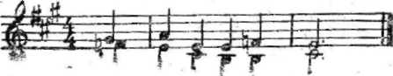
последовательностей из нескольких интервалов двухголосно типа:

аккордов от звука с разрешением трех- и четырехголосно, а также последовательностей из нескольких аккордов типа:
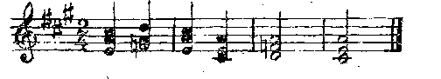

одного из голосов трехголосной последовательности с проигрыванием остальных голосов на фортепиано; одноголосных секвенций типа:
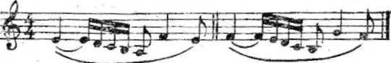
двухголосных секвенций типа:
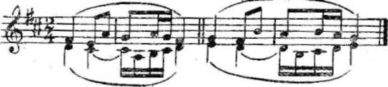

модулирующих секвенций типа:

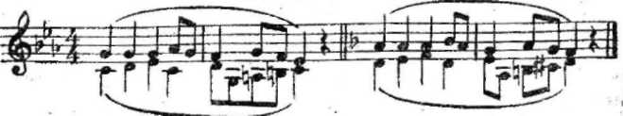

Сольфеджирование и пение с листа
Разучивание и пение с листа:
мелодий с хроматизмами, модуляциями, с движением по звукам обращений Д₇, других пройденных аккордов, а также включающих интонации ув. 4 на VI ступени, ум. 5 на II ступени, ув. 2, ум. 7 в гармоническом мажоре и миноре;
мелодий в гармоническом мажоре;
мелодий в пятиступенных ладах (мажорная и минорная пентатоника);
более сложных двухголосных примеров группами и дуэтами.
Пение выученных мелодий (песен, романсов) с собственным аккомпанементом по нотам.
Транспонирование выученных мелодий в пройденные тональности.
Транспонирование с листа на секунду и терцию вверх и вниз.
Ритмические группы:
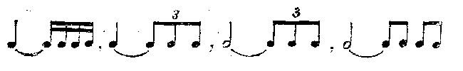
в пройденных размерах.
Переменный размер. Размер ³/₂.
Воспитание чувства метроритма
Ритмические упражнения с использованием пройденных длительностей, а также ритмические группы:
в размерах: ²/₄, ³/₄, ⁴/₄; ритмические упражнения в переменном размере и в размере ³/₂.
Ритмический аккомпанемент к мелодиям с использованием пройденных ритмов.
Двухголосные ритмические упражнения группами и индивидуально (двумя руками). Ритмические диктанты.
Сольмизация выученных примеров и с листа.

Воспитание музыкального восприятия
(Анализ на слух)
Определение на слух и осознание:
в прослушанном произведении его характера, лада (включая гармонический мажор и пентатонику), формы (однотональный и модулирующий период, простая двух- и трехчастная форма), ритмических особенностей;
функций пройденных аккордов, гармонических оборотов (гармонический анализ прослушанного отрывка);
типа полифонии;
мелодических оборотов, включающих движение по звукам, обращений Д₇, аккордов субдоминантовой группы, септаккордов VII ступени, а также интонаций ув. 2, ум. 7, ув. 4 на VI ступени, ум. 5 на II ступени в гармоническом мажоре и миноре;
альтераций в мелодии — IV повыш. и VII пониж. в мажоре, II пониж. и VI позыш. в миноре (как слуховая подготовка к изучению ладов);
интервалов в ладу и от звука, а также последовательностей из нескольких интервалов типа:
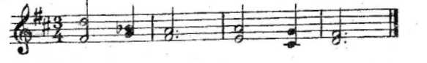

аккордов в ладу и от звука, а также последовательностей из нескольких аккордов типа:
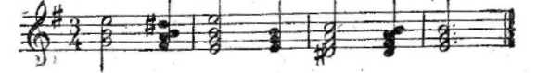
модуляций в параллельную тональность, тональность доминанты, II ступени.

Рекомендуемый музыкальный материал
Произведения русских композиторов
- Глинка М. Попутная песня (63). Сомнение (63). Тарантелла (61).
- Чайковский П. Нянина сказка (114). Мелодия для скрипки и фортепиано (115).

Произведения советских композиторов
- Арро Э. Пьеса на черных клавишах (пентатоника) (49).
- Блантер М. Веселое звено (79).
- Глиэр Р. Монгольская песенка (118).
- Николаева Т. Маленькие вариации в классическом стиле (108).
- Павленко В. Капельки (119).
- Пахмутова А. До свиданья, Москва (98). Звездопад (91).
- Савельев Б. Настоящий друг (94).
- Хачатурян А. Скакалка (129).
- Чичков Ю. Песня о волшебном цветке (70).

Произведения зарубежных композиторов
- Бах И. С. Менуэт ре минор (50). Хорошо темперированный клавир, т. I. Прелюдия До мажор (51).
- Григ Э. Веской (65).
- Моцарт В. Соната № 15 (89).
- Шопен Ф. Ноктюрн Ми-бемоль мажор (123).
- Шуберт Ф. Скерцо Си-бемоль мажор (82).
- Шуман Р. Марш из «Альбома для юношества» (127).

Музыкальный диктант
Различные формы устного диктанта. Запись знакомых мелодий по памяти.
Письменный диктант в пройденных тональностях, в гармоническом мажоре, включающий пройденные мелодические обороты; ритмические группы:
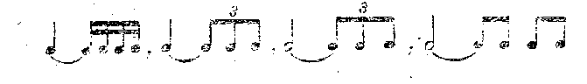
размеры — все пройденные.
Примеры: 1.
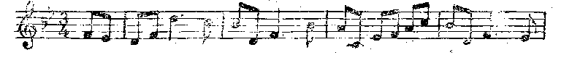
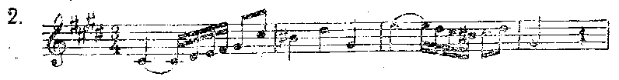
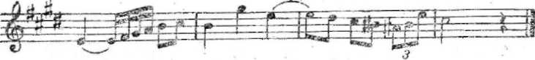

Тембровые диктанты.

Воспитание творческих навыков
Импровизация и сочинение:
мелодий в гармоническом мажоре с использованием пройденных размеров и ритмических длительностей; мелодий в пятиступенных ладах;
мелодий различного характера, различной формы (на усмотрение педагога);
мелодий с использованием интонаций пройденных интервалов, аккордов (VII₇, обращений Д₇ и др.).
Запоминание и запись сочиненных мелодий.
Сочинение и запись мелодий без предварительного воспроизведения.
Продолжение работы по подбору подголосков. Подбор аккомпанемента к выученным или сочиненным мело дням, используя пройденные аккорды, в различной фактуре.
Теоретические сведения
Понятия:
гармонический мажор; характерные интервалы; пентатоника; переменный размер.
Тональности мажорные и минорные до 7 знаков. Ритмические группы: (см. предыдущую стр., раздел «Музыкальный диктант»)
переменный размер; размер ³/₂.
Интервалы: все диатонические интервалы в пройденных тональностях и от звука вверх и вниз; ув. 4 на VI ступени и ум. 5 на II ступени в гармоническом мажоре и миноре, ув. 2 и ум. 7 в гармоническом мажоре и миноре.
Обращения Д₇ с разрешением в мажоре и гармоническом миноре; уменьшенное трезвучие на II ступени в миноре и гармоническом мажоре; субдоминантовое трезвучие с обращениями (минорная субдоминанта в гармоническом мажоре), уменьшенный септаккорд в гармоническом миноре и гармоническом мажоре на VII ступени.
Проигрывание на фортепиано:
выученных мелодий в пройденных тональностях;
интервалов, аккордов и их последовательностей в тональностях; интервалов и аккордов от звука.
Определение пройденных элементов музыкального языка в произведениях, исполняемых в классе по инструменту; в нотном тексте.
Определение по нотному тексту модуляции в параллельную тональность, тональность доминанты, II ступени.

7 КЛАСС
Вокально-интонационные навыки
Пение:
гамм, отдельных ступеней, мелодических оборотов, включающих интонации пройденных интервалов и аккордов, с использованием альтерированных ступеней;
в тональностях всех ранее пройденных аккордов, а также трезвучий побочных ступеней; увеличенного трезвучия в гармонических ладах (для подвинутых групп);
в тональностях пройденных Диатонических интервалов, а также ув. 2, ум. 7, тритонов на IV, VI, VII, II ступенях в гармоническом
миноре и мажоре;
характерных интервалов ум. 4 и ув. 5 в гармонических ладах
(для подвинутых групп);
всех пройденных интервалов от звука вверх и вниз;
всех пройденных аккордов от звука вверх и вниз;
пройденных интервалов в тональности и от звука двухголосно;
последовательностей из нескольких интервалов двухголосно типа:
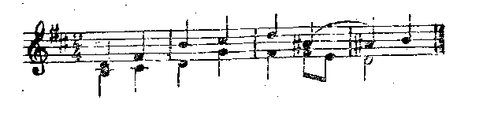
пройденных аккордов от звука с разрешением трех- и четырехголосно, а также последовательностей из нескольких аккордов типа:
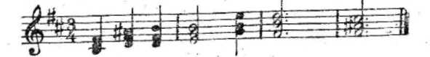
одного из голосов двух- или трехголосной последовательности с одновременным проигрыванием остальных голосов на фортепиано;
секвенций (на усмотрение педагога).

Сольфеджирование и пение с листа
Разучивание и пение с листа:
в пройденных тональностях одноголосных мелодий с хроматизмами, модуляциями, отклонениями и использованием интонаций пройденных интервалов и аккордов;
мелодий в семиступенных диатонических народных ладах (дорийский, фригийский, лидийский, миксолидийский) — для подвинутых групп;
различных двухголосных примеров.
Закрепление навыков беглого чтения с листа, дирижирования.
Пение выученных мелодий с собственным аккомпанементом, по нотам.
Транспонирование выученных мелодий и двухголосных примеров в пройденные тональности.
Транспонирование с листа.
Ритмические группы — все ранее пройденные.
Смешанные размеры.

Воспитание чувства метроритма
Ритмические упражнения с использованием всех пройденных длительностей и размеров.
Дирижерский жест в смешанных размерах.
Размеры ⁹/₈ и ¹²/₈ (в порядке ознакомления или для подвинутых групп).
Ритмические диктанты.
Сольмизация выученных примеров и с листа.

Воспитание музыкального восприятия
(Анализ на слух)
Определение на слух и осознание:
в прослушанном произведении его характера, лада (включая семиступенные диатонические народные лады); формы (период, простая двух- и трехчастная форма), ритмических особенностей;
функций пройденных аккордов, гармонических оборотов (гармонический анализ прослушанного отрывка);
типа полифонии;
мелодических оборотов, включающих движение по звукам пройденных интервалов и аккордов (включая увеличенное трезвучие и септаккорд II ступени на усмотрение педагога);
мелодических оборотов с проходящими и вспомогательными хроматическими звуками, отрезков хроматической гаммы;

интервалов в ладу и от звука, а также последовательностей интервалов типа:
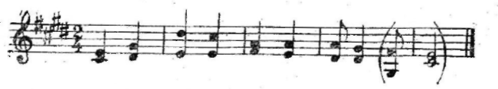
аккордов в ладу и от звука, а также последовательностей аккордов типа:
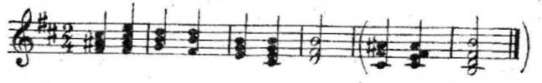

Рекомендуемый музыкальный материал
Произведения русских композиторов
- Бородин А. Хор половецких девушек из оперы «Князь Игорь» (55).
- Глинка М. Северная звезда (63).
- Даргомыжский А. «Мне минуло 16 лет» (68).
- Лядов А. Мазурка в дорийском стиле (81).
- Мусоргский М. Песня Варлаама из оперы «Борис Годунов». Хор «Расходилась, разгулялась» из оперы «Борис Годунов» (87).
- Пахульский Г. В мечтах (47).
- Римский-Корсаков Н. Опера «Снегурочка», III д. хор «Ай, во поле липенька». Ариетта Iд. (105).

Произведения советских композиторов
- Мурадели В. Бухенвальдский набат (128).
- Мясковский Н. Простые вариации (92).
- Пахмутова А. Слава впередсмотрящему (91).

Произведения зарубежных композиторов
- Бах И. С Менуэт Соль мажор (50).
- Бетховен Л. Сонатина Соль мажор, ч. 2 (118).
- Госсек Ф. Гавот Ре мажор (80). Григ Э. Сосна (67).
- Моцарт В. Вечерняя песня. Фантазия ре минор (85).
- Мендельсон Ф. Песни без слов №№ 30. 48 и др. (84).
- Шопен Ф. Мазурки: соч. 24 № 2, соч. 33 № 1, соч. 7 № 5 (122).

Музыкальный диктант
Устные диктанты. Запись знакомых мелодий по памяти.
Письменный диктант, включающий пройденные мелодические и ритмические обороты, элементы хроматизма; объем — период 8—10 тактов, однотональный и модулирующий.
Примеры:
1. 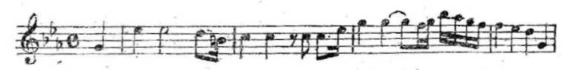
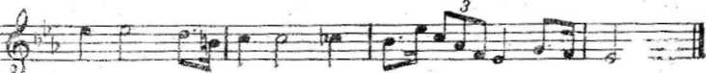
2. 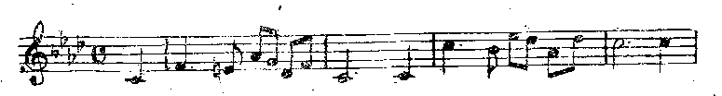
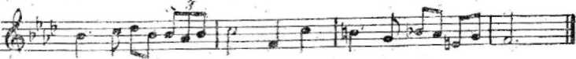

Запись простейших двухголосных, примеров или последовательности интервалов, аккордов (для подвинутых групп). Тембровые диктанты.

Воспитание творческих навыков
Импровизация и сочинение:
мелодий в пройденных тональностях и размерах (включая смешанные размеры);
мелодий в семиступенных диатонических народных ладах (для подвинутых учащихся);
мелодий различного характера, формы (на усмотрение педагога);
мелодий с использованием интонаций пройденных интервалов и аккордов;
мелодий с альтерациями, отклонениями и модуляциями в тональности I степени родства (модулирующий период).
Запоминание и запись сочиненных мелодий.
Сочинение и запись мелодий без предварительного воспроизведения.
Продолжение работы по подбору подголосков, аккомпанемента.
Импровизация мелодий на фоне остинатного гармонического сопровождения (для подвинутых учащихся).

Теоретические сведения
Понятия:
родственные тональности;
модуляция в родственные тональности; параллельные, одноименные и энгармонически равные тональности;
хроматическая гамма;
смешанный размер.
Тональности — все употребительные. Мажор натуральный и гармонический, минор трех видов.
Общие сведения о семиступенных диатонических народных ладах (ознакомление на музыкальном материале).
Правописание мажорной и минорной хроматической гаммы, вспомогательных и проходящих хроматических звуков.
Ритмические группы и размеры — все пройденные. Группировки в смешанных размерах.
Интервалы: все пройденные диатонические на ступенях лада и от звука вверх и вниз; ув. 2 и ум. 7, ув. 4 на IV и VI ступенях, ум. 5 на VII и II ступенях в мажоре и миноре, а также с разрешениями от звука (четыре разрешения каждого тритона); ум. 4 и ув. 5 в гармоническом мажоре и миноре (для подвинутых групп).
Аккорды: трезвучия главных ступеней с обращениями; уменьшенное трезвучие на VII и II ступенях, в мажоре и миноре, а также от звука с разрешениями; вводные септаккорды VII ступени в мажоре, миноре и от звука с разрешениями; Д₇ с обращениями в пройденных тональностях и от звука с разрешениями; Д₇ в основном виде с разрешением в трезвучие VI ступени; трезвучия побочных ступеней. Септаккорды II ступени в мажоре и миноре (для подвинутых групп); увеличенное трезвучие в мажоре и миноре (для подвинутых групп).
Проигрывание на фортепиано:
выученных мелодий в пройденных тональностях;
пройденных интервалов, аккордов и их последовательностей в тональностях;
интервалов и аккордов от звука.
Определение пройденных элементов музыкального языка в произведениях, исполняемых в классе по инструменту; в нотном тексте.
Знание основных музыкальных терминов.

РАЗДЕЛ II
Программа для пятилетнего срока обучения
1 КЛАСС

Вокально-интонационные навыки
Правильное положение корпуса. Спокойный, без напряжения вдох. Одновременный вдох перед началом пения. Выработка равномерного дыхания и умения постепенно его распределять на музыкальную фразу. Четкое произношение согласных в слове. Слуховое осознание точной интонации.
Пение:
песен-упражнений из 2-х—3-х соседних звуков с постепенным расширением диапазона и усложнением (на слоги, по столбице, ручным знакам, с названием звуков — по выбору педагога) типа: V-VI-V; III—II—I; V—IV—III; III—IV—V; II—I; VII—I; I—V—III и т. д.;
гамм вверх и вниз, тетрахордов, тонического трезвучия (с различной последовательностью звуков);
I и III ступеней в мажоре и миноре;
мажорного и минорного трезвучий от звука.

Сольфеджирование и пение с листа
Пение:
несложных песен с текстом, с сопровождением и без сопровождения;
выученных песен от разных звуков в пройденных тональностях; песен в одноименном мажоре и миноре;
простейших мелодий по нотам, включающих в себя движение вверх и вниз, поступенные ходы, повторяющиеся звуки, скачки на тонику, с названием нот и тактированием.
Ритмические длительности: четверть, две восьмые, половинная,
половинная с точкой, целая — в размерах ²/₄,
Размер ⁴/₄, целая нота. Паузы: целые, половинные, четвертные, восьмые.
Затакт: четверть, две восьмые.

Воспитание чувства метроритма
Повторение данного ритмического рисунка на слоги.
Простукивание ритмического рисунка исполненной мелодии, а также по записанному нотному тексту, ритмическим таблицам, карточкам.
Узнавание мелодии по ритмическому рисунку. Проработка размеров ²/₄, ³/₄, ⁴/₄, длительностей
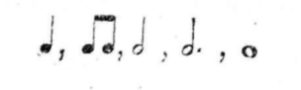
в различных сочетаниях. Паузы: целые, половинные, четвертные, восьмые.
Навыки дирижирования (тактирования).
Понятие «ритмическое остинато».
Исполнение простых остинато: восьмые, четверти.
Использование остинато в качестве аккомпанемента к выученным песням в виде простукивания или исполнения на музыкальных инструментах (барабаны, бубны, треугольник, ложки и т. д.).
Исполнение простейших ритмических партитур.
Другие ритмические упражнения (см. 1 класс семилетнего срока обучения).
Сольмизация музыкальных примеров.

Воспитание музыкального восприятия
(Анализ на слух)
Определение на слух и осознание: характера музыкального произведения, лада (мажор, минор), структуры, количества фраз, устойчивости или неустойчивости отдельных оборотов, размера, темна, динамических оттенков;
различных мелодических оборотов, включающих в себя движение вверх и вниз, поступенные ходы, повторность звуков, скачки на устойчивые звуки;
отдельных ступеней мажорного лада;
мажорного и минорного трезвучий в мелодическом и гармоническом виде;
сильных и слабых долей в прослушанной мелодии (в размерах ²/₄, ³/₄, ⁴/₄).

Рекомендуемый музыкальный материал
- Кабалевский Д. Школьные годы (33).
- Чайковский П. Немецкая песенка. Шарманщик поет (114).
- Белорусские народные танцы «Бульба», «Янка» (112), «Лявониха» (34).
- Польская народная песня «Кукушка» (112).
- Песня «Там, вдали, за рекой» (112).
- Русская народная песня «Тонкая рябина» (112).

Работа над развитием музыкальной памяти и внутреннего слуха.
Подготовительные упражнения к диктанту:
запоминание без предварительного пропевания небольшой фразы и воспроизведение ее на нейтральный слог или с текстом;
устные диктанты (воспроизведение на слоги или с названием звуков, с тактированием или без него небольших попевок после проигрывания);
письменные упражнения, связанные с воспитанием навыков нотного письма. Запись:
знакомых, ранее выученных мелодий, предварительно спетых с названием звуков;
ритмического рисунка мелодии;
мелодий в объеме 2—4 (для подвинутых групп до 8-ми) тактов в пройденных тональностях;
длительности четверть, две восьмые, половинная в размерах ²/₄, ³/₄.

Примеры:
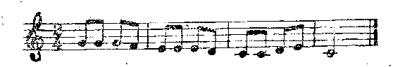
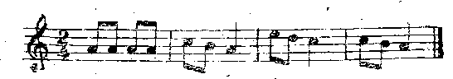

Воспитание творческих навыков
Допевание мелодии на нейтральный слог, с названием звуков в пройденных тональностях.
Импровизация:
простейших мелодий на заданный текст;
простейшего ритмического аккомпанемента на инструментах к пройденным мелодиям.
Запись сочиненных мелодий.

Теоретические сведения
Понятия:
звукоряд, гамма, ступени, вводные звуки, опевание;
устойчивость и неустойчивость;
тональность, тоника, тоническое трезвучие в гармоническом и мелодическом звучании;
мажор и минор;
аккорд;
тон, полутон;
строение мажорной гаммы;
скрипичный и басовый ключи;
ключевые знаки, диез, бемоль, транспонирование; темп, размер, тактовая черта, сильная доля, затакт; фраза, куплет (запев, припев), реприза, динамические оттенки (форте и пиано);
мелодия и аккомпанемент.
Понятие о высоких и низких звуках. Знакомство с клавиатурой и регистрами. Октавы. Названия звуков. Нотный стан. Первоначальные навыки нотного письма (расположение звуков на нотоносце, правописание штилей, обозначение размера, тактовой черты и т. д.). Цифровое обозначение ступеней.
Тональности: До, Соль, Ре, Фа, Си-бемоль мажор.
Сопоставление одноименных мажора и минора на примере песен.
Понятие параллельности тональностей (для подвинутых групп).
Тональность ля минор.
Ритмические длительности: четверть, две восьмых, половинная половинная с точкой, целая; их сочетания в размерах: ²/₄, ³/₄, ⁴/₄.
Паузы: целая, четвертная, половинная, восьмая.
Проигрывание на фортепиано пройденных песен и упражнений в тональностях.

2 КЛАСС
Вокально-интонационные навыки
Пение:
мажорных и минорных гамм (три вида минора);
в мажоре и миноре тонического трезвучия, отдельных ступеней, мелодических оборотов типа: V—I, I—V, I—VII—II—I, V—VI—V—IV—V, IV—III—II—V—III и др. (по ручным знакам, по столбице, цифровке и т. д., по выбору педагога).
пройденных интервалов на ступенях мажорной гаммы: м. 2 на III, VII, б. 2 на I, V; б. 3 на I, IV, V; м. 3 на VII, II; ч. 5 на I; ч. 4 на V, ч. 8 на I ступенях; м. 3 на I, ч. 5 на I, ч. 4 на V. ч. 8 на I ступенях в миноре;
последовательности V—VI—VII—I (верхнего тетрахорда) в различных видах минора;
пройденных интервалов (кроме секунды) двухголосно, способом «наслаивания» типа:
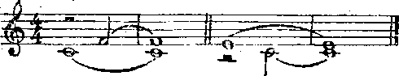
или взятых одновременно;
простейших секвенций типа:
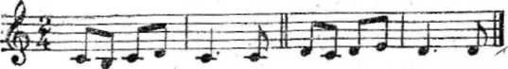

Сольфеджирование и пение с листа
Пение:
несложных песен с текстом, выученных на слух (с сопровождением и без сопровождения);
с листа простейших мелодий с названием звуков, на нейтральный слог, с текстом (для подвинутых групп), с дирижированием в пройденных тональностях;
разучивание по нотам мелодий в пройденных тональностях, в переменном ладу, в размерах ²/₄, ³/_{4,} ⁴/₄ с дирижированием;
простейших двухголосных песен по нотам или более сложных по слуху с текстом.
Чередование пения вслух и про себя, поочередное пение по фразам (группами или индивидуально).
Транспонирование выученных мелодий в пройденные тональности.
Новые ритмические длительности
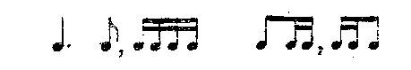
(два последних ритмических рисунка — для подвинутых групп); размеры ²/₄, ³/₄, ⁴/₄.

Воспитание чувства метроритма
Повторение данного ритмического рисунка на слоги.
Простукивание ритмического рисунка исполненной мелодии, а также по записанному нотному тексту, ритмическим таблицам, карточкам.
Продолжение работы в размерах ²/₄, ³/₄, ⁴/₄ длительности
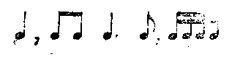 в различных сочетаниях.
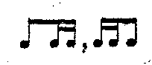 в подвинутых группах.

Умение дирижировать в этих размерах. Воспроизведение ритмического остинато; ритмический аккомпанемент к выученным мелодиям с использованием пройденных длительностей (одна группа учащихся поет, другая аккомпанирует).
Сольмизация нотных примеров.
Ритмический диктант (запись ритмического рисунка выученной песни или мелодии, исполненной педагогом).

Воспитание музыкального восприятия
(Анализ на слух)
Определение на слух и осознание:
лада (мажор и минор трех видов), переменного лада, характера, структуры, устойчивости и неустойчивости отдельных оборотов, интервалов; размера, темпа, ритмических особенностей, динамических оттенков в прослушанном произведении;
мелодических оборотов, включающих движение по звукам тонического трезвучия, сочетания отдельных ступеней (см. раздел. «Вокально-интонационные навыки»), мажорного и минорного трезвучий в мелодическом и гармоническом виде;
интервалов в мелодическом виде (вверх и вниз) и в гармоническом звучании.

Рекомендуемый музыкальный материал
- Произведения русских композиторов Глинка М. Полька (61).
- Римский-Корсаков Н. Марш из оперы «Сказка о царе Салтане» (33).
- Чайковский П. Вальс. Болезнь куклы. Похороны куклы. Новая кукла (114).

Произведения советских композиторов
- Кабалевский Д. Наш край (34).
- Книппер Л. Полюшко-поле (112).
- Старокадомский М. Ку-ку (34). Русский народный танец «Яблочко» (112).
Произведения зарубежных композиторов
- Бетховен Л. Сурок (4).
- Моцарт Л. Волынка (112).

Музыкальный диктант
Продолжение работы над развитием музыкальной памяти и внутреннего слуха с использованием подготовительных упражнений (см. 1 кл.).
Диктант с предварительным разбором. Запись мелодий, подобранных на фортепиано. Диктант письменный в объеме 4—8 тактов, включающий: пройденные мелодические обороты, длительности:
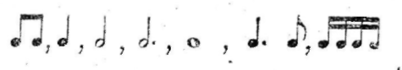
затакт, размеры ²/₄, ³/₄, ⁴/₄. Паузы половинные, четвертные.
Примеры: 1.
2. 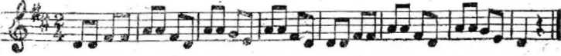
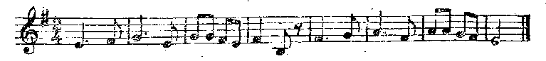

Воспитание творческих навыков
Досочинение мелодий на нейтральный слог в пройденных тональностях, с названием звуков.
Сочинение мелодических вариантов фразы.
Импровизация:
мелодий в переменном ладу, на данный ритм, в пройденных размерах, мелодий на данный текст.
Запоминание и запись сочиненных мелодий.
Подбор баса к выученным мелодиям.

Теоретические сведения
Понятия:
переменный лад, параллельные тональности, три вида минора, тетрахорд, бекар;
интервал, обращение, разрешение; мотив, фраза, секвенция; фермата.
Тональности: До, Соль, Ре, Фа, Си-бемоль мажор; ля, ми, си, ре, соль минор (3-х видов).
Ритмические длительности:
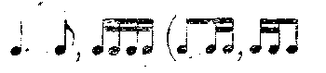
(два последних ритмических рисунка— для подвинутых групп), их сочетания в размерах ²/₄, ³/₄, ⁴/₄. Затакт четверть, две восьмые, восьмая.
Интервалы: прима, б. и м. 2, б. и м. 3, ч. 4, ч. 5, б. и м. 6, ув. 2 в гармоническом миноре (для подвинутых учащихся), ч. 8; умение построить их в пройденных тональностях (см. раздел «Вокально-интонационные навыки»).
Тоническое трезвучие с обращениями в пройденных тональностях.
Проигрывание на фортепиано (помимо фортепиано желательно использовать народные и духовые инструменты):
выученных мелодий в пройденных тональностях;
тонического трезвучия с обращениями, гамм, отдельных ступеней, интервалов в пройденных тональностях.
Анализ музыкального текста: определение тональности, размера, темпа, ритмических групп в произведениях, исполняемых в классе по инструменту.
Знакомство с музыкальными терминами, встречающимися в музыкальном материале.

3 КЛАСС
Вокально-интонационные навыки
Пение:
мажорных и минорных гамм (три вида минора);
в пройденных тональностях тонических трезвучий с обращениями, главных трезвучий лада с разрешениями;
мелодических оборотов типа: I—V—VI—V—II, V—III—II— VII—I. V—III—VI—VII—VI, I—VI—V—VIповыш—V— III (в миноре) и т. д.;
устойчивых и неустойчивых звуков с разрешением; интервалов, в том числе тритонов (для подвинутых учащихся); диатонических секвенций с использованием пройденных мелодических и ритмических оборотов типа:
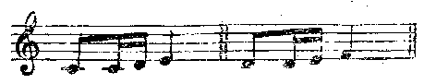 и т. д.
м. 7 на V ступени в мажоре и гармоническом миноре. Мелодий (упражнений) в переменном ладу. Интервалов от звука вверх и вниз.
Интервалов двухголосно, группами; упражнений на обращение интервалов типа:
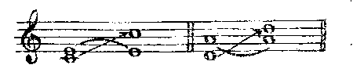
Мажорного и минорного трезвучий трехголосно, группами; упражнений на обращения трезвучия типа:
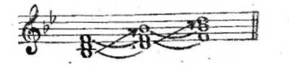
Д₇ с разрешением в мажоре и миноре.

Сольфеджирование и пение с листа
Пение:
в пройденных тональностях более сложных песен, выученных на слух и по нотам (с названием звуков или с текстом);
с листа мелодий в пройденных мажорных и минорных тональностях, с движением по звукам тонического трезвучия и его обращения, движение по звукам главных трезвучий лада (тоника, субдоминанта, доминанта), включающих интонации пройденных интервалов, движение по звукам Д₇.
Разучивание и пение по нотам двухголосных песен. Пение одного из голосов несложного двухголосия с одновременным проигрыванием другого голоса на фортепиано.
Транспонирование выученных мелодий в пройденные тональности.
Ритмические длительности:
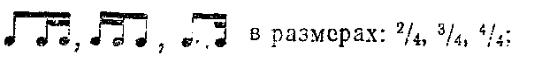
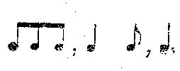 в размере ³/₈. Пауза — шестнадцатая.

Воспитание чувства метроритма
Ритмические упражнения с использованием пройденных длительностей. Пауза — шестнадцатая.
Затакты:
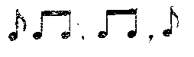
Проработка размеров ³/₄, ⁴/₄, ³/₈.
Продолжение работы над остинато, ритмическим аккомпанементом, ритмические каноны.
Исполнение группами учащихся ритмических партитур с использованием пройденных размеров и длительностей.
Одновременное воспроизведение учащимися ритмического рисунка и ритмической доли; ритмического двухголосия двумя руками.
Ритмические диктанты.
Сольмизация незнакомых примеров (как подготовка к чтению с листа более сложных примеров).
Воспитание музыкального восприятия
(Анализ на слух)
Определение на слух и осознание:
в прослушанном произведении его жанровых особенностей, характера, структуры (количество фраз, трехчастность, репризность), лада (включая переменный лад), интервалов, аккордов, размера, темпа, ритмических особенностей, динамических оттенков;
интервалов в мелодическом и гармоническом звучания, взятых в ладу, от звука, в сопоставлении.
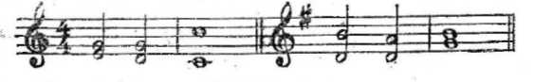
трезвучии одноименных и параллельных тональностей; трезвучий главных ступеней в мажоре и миноре, Д₇ с разрешением, обращений мажорного и минорного трезвучий от звука.
Знакомство с функциональной окраской тоники, субдоминанты, доминанты.

Рекомендуемый музыкальный материал
- Александров А. Гимн Союза Советских Социалистических Республик (59).
- Ребиков В. Вальс (113).
- Блок В. Московская кадриль. (113).
- Дунаевский И. Колыбельная из к/ф «Цирк» (112).
- Свиридов Г. Старинный танец (ИЗ).
- Хренников Т. Колыбельная Светланы из к/ф «Гусарская баллада» (112).
- Щедрин Р. Марш из оперы «Не только любовь» (113).
- Башкирский танец «Айра» (113).
- Украинская народная песня «Гандзя» (113).
- Русская народная песня «По диким степям Забайкалья» (113).
- Польская народная песня «Шла девица по лесочку» (113).

Музыкальный диктант
Различные формы устного диктанта. Запись выученных мелодий.
Письменный диктант в пройденных тональностях, в объеме 4— 8 тактов, включающий пройденные мелодические обороты, ритмические длительности:
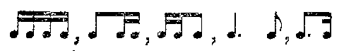
Размеры: ²/₄, ³/₄, ⁴/₄; затакты
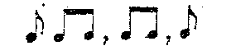
Паузы – восьмые.

Пример 1.
2.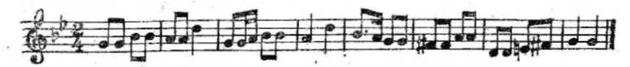
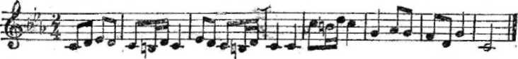

Воспитание творческих навыков
Импровизация:
мелодии (песни) на данный ритм;
мелодии (песни) на данный текст;
ответного предложения в параллельной тональности.
Сочинение:
мелодий с использованием интонаций пройденных интервалов, обращений тонического трезвучия, главных трезвучий лада, Д₇;
мелодий в тональностях до 4-х знаков (мажор и три вида минора) в размерах; ²/₄, ³/₄, ⁴/₄, ³/₈ с использованием пройденных мелодических и ритмических оборотов.
Запись и исполнение сочиненных мелодий.
Подбор аккомпанемента из предложенных аккордов.

Теоретические сведения
Понятия:
обращения трезвучий;
главные трезвучия лада (трезвучия главных ступеней); септаккорд;
доминантсептаккорд (Д₇) в основном виде с разрешением в мажоре и гармоническом миноре;
трехчастная форма, реприза;
канон.
Тональности мажорные и минорные до 4-х знаков в ключе.
Ритмические группы
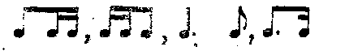
в пройденных размерах;
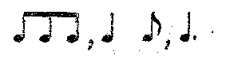
в размере ³/₈- Пауза — шестнадцатая.
Интервалы: б. 6 и м. 6 в пройденных тональностях, м. 7 на V ступени мажора и гармонического минора, б, 7 на I ступени мажора, ув. 4, ум. 5 на IV и VII ступенях (для подвинутых групп), ув. 2 с разрешением в гармоническом миноре,
Аккорды: главные трезвучия лада, Д₇ с разрешением в мажоре и гармоническом миноре, обращения трезвучий от звука.
Проигрывание на фортепиано:
выученных мелодий в пройденных тональностях;
главных трезвучий лада (тонического, субдоминантового, доминантового), обращений трезвучий от звука.
доминантсептаккорда (Д₇) с разрешением в мажоре и гармоническом миноре;
интервалов.
Определение пройденных элементов музыкального языка в произведениях, исполняемых в классе по инструменту.

4 КЛАСС
Вокально-интонационные навыки
Пение:
гамм, отдельных ступеней, мелодических оборотов;
трезвучий главных ступеней с обращениями, Д₇ в основном виде с разрешением в пройденных тональностях;
уменьшенного трезвучия на VII ступени мажора и гармонического минора;
вводных септаккордов (м. и ум.) на VII ступени в мажоре и гармоническом миноре с разрешением в одноименных тональностях (для подвинутых групп);
ранее пройденных интервалов в тональностях и от звука;
б. 6 и м. 6 на ступенях в пройденных тональностях;
м. 7 на V ступени в мажоре и гармоническом миноре;
ув. 4 на IV ступени и ум. 5 на VII ступени с разрешением в мажоре и гармоническом миноре; ув. 2 и ум. 7 с разрешением в гармоническом миноре);
группы интервалов в тональности одноголосно и двухголосно, например:
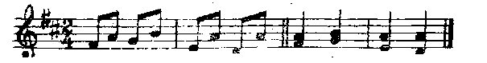
одного из голосов в двухголосном упражнении, с проигрыванием другого голоса на фортепиано;
диатонических секвенций с использованием пройденных мелодических и ритмических оборотов типа:
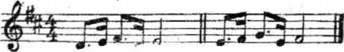

Сольфеджирование и пение с листа
Пение:
мелодий с более сложными мелодическими и ритмическими оборотами, с отклонением в тональность доминанты и в параллельную тональность, выученными на слух;
с листа мелодий в пройденных тональностях, с движением по звукам трезвучий главных ступеней с обращениями, Д₇;
одного из голосов выученной двухголосной песни с одновременным проигрыванием другого голоса на фортепиано.
Транспонирование выученных мелодий в пройденные тональности.
Ритмические группы:

в размерах ²/₄₎ ³/₄,
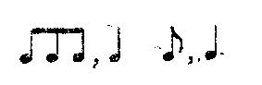
в размерах ³/₈, ⁶/₈.

Воспитание чувства метроритма
Ритмические упражнения с использованием пройденных размеров и длительностей:
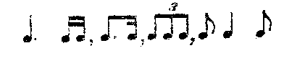 в размерах ²/₄, ³/₄, ⁴/₄;
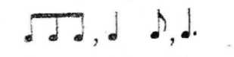 в размерах ³/₈, ⁶/₈
Укрепление техники дирижерского жеста. Продолжение работы над ритмическим аккомпанементом (с использованием пройденных ритмов).
Двухголосные ритмические упражнения группами и индивидуально (двумя руками). Ритмические диктанты.
Сольмизация незнакомых и выученных примеров.

Воспитание музыкального восприятия
(Анализ на слух)
Определение на слух и осознание:
в прослушанном произведении его жанровых особенностей, характера, формы (повторность, вариантность);
лада (включая наличие простейших отклонений и модуляций), размера, темпа, ритмических особенностей, интервалов, аккордов;
мелодических оборотов, включающих движение по звукам тонических, субдоминантовых, доминантовых трезвучий и их обращений, доминантсептаккорда, вводного септаккорда, уменьшенного трезвучия на VII ступени, интервалов;
ув. 4 на IV ступени и ум. 5 на VII ступени в мажоре и гармоническом миноре;
ув. 2 и ум. 7 в гармоническом миноре;
интервалов в ладу и взятых изолированно;
последовательностей из аккордов типа:
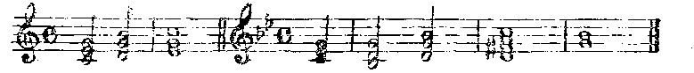
трезвучий главных ступеней в мажоре и миноре, и их обращений, Д₇, уменьшенного трезвучия, вводных септаккордов на VII ступени в мажоре и гармоническом миноре, в пройденных тональностях и от звука (для подвинутых групп).

Рекомендуемый музыкальный материал
Произведения русских композиторов
- Скрябин А. Прелюдия До мажор (113).

Произведения советских композиторов
- Дунаевский И. Спой нам, ветер (71).
- Косенко В. Пионерский марш (4).
- Соловьев-Седой В. Вечер на рейде (101).
- Хренников Т. Частушки из оперетты «Сто чертей и одна девушка» (113).
- Латышская народная песня «Петушок» (113). Русская народная песня «Уж ты, поле... » (17).
Произведения зарубежных композиторов
- Гендель Г. Чакона (113).
- Моцарт В. Ария Фигаро из оперы «Свадьба Фигаро» (48).
- Сен-Сане К. Ария Далилы из оперы «Самсон и Далила» (113)

Музыкальный диктант
Различные формы устных диктантов. Запись знакомых мелодий по памяти.
Письменный диктант в пройденных тональностях в объеме 8— 10 тактов, включающий пройденные мелодические обороты.
Ритмические группы:
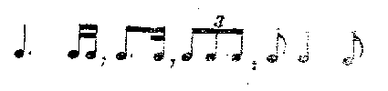
в размерах: ²/₄, ³/₄, ⁴/₄.

Примеры: 1.
2.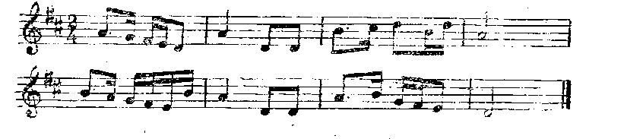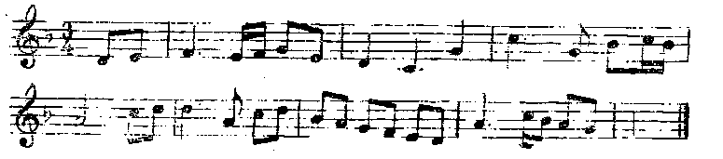
Тембровые диктанты.

Воспитание творческих навыков
Импровизация и сочинение:
мелодических и ритмических вариантов фразы, предложения;
мелодий с использованием интонаций пройденных интервалов, движением по звукам тонического трезвучия, трезвучий главных ступеней, Д₇;
басового голоса к данной мелодии как основы функциональной окраски, с использованием I, IV, V, а также других ступеней;
мелодий в тональностях до 4-х знаков с использованием пройденных мелодических и ритмических оборотов.
Запоминание и запись сочиненных мелодий.
Пение мелодий с собственным аккомпанементом, использование в аккомпанементе пройденных аккордов.
Пение выученных мелодий с аккомпанементом (учащегося или педагога).

Теоретические сведения
Понятия:
тритон;
септаккорд;
трезвучия главных ступеней с обращениями;
отклонение, модуляция;
синкопа, триоль;
Тональности мажорные и минорные до 5-ти знаков в ключе.
Ритмические группы:
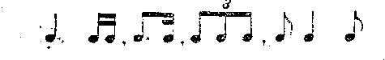
в размерах: ²/₄, ³/₄, ⁴/₄; ритмические группы:

в размерах: ³/₈, ⁶/₈.
Интервалы: ув. 4 на IV ступени, ум. 5 на VII ступени в мажоре и гармоническом миноре; б. 7 и м. 7 в тональности и от звука; ув. 2, ум. 7 в гармоническом миноре.
Аккорды: уменьшенные трезвучия на VII ступени мажора и гармонического минора; вводные септаккорды на VII ступени мажора и гармонического минора.
Проигрывание на фортепиано:
выученных мелодий в пройденных тональностях;
пройденных интервалов и аккордов в тональности и от звука.
Определение пройденных элементов музыкального языка в произведениях, исполняемых в классе по инструменту.

5 КЛАСС
Вокально-интонационные навыки
Пение:
гамм, включая гаммы гармонического мажора, отдельных ступеней, мелодических оборотов, связанных с понижением VI ступени в гармоническом мажоре;
в пройденных тональностях Д₇ с обращениями; вводных септаккордов; пройденных интервалов двухголосно, а также последовательностей из нескольких интервалов, последовательностей из нескольких аккордов типа:
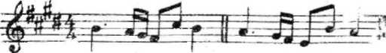
пение одноголосных секвенций типа:
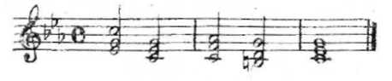

Сольфеджирование и пение с листа
Пение:
мелодий с более сложными мелодическими и ритмическими оборотами, а также элементами хроматизма и модуляциями, выученных на слух;
с листа мелодий в пройденных тональностях;
двухголосных примеров дуэтами, выученных мелодий (песен) с собственным аккомпанементом по нотам.
Транспонирование выученных мелодий в пройденные тональности.
Ритмические группы:
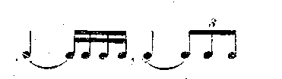
ритмические группы:
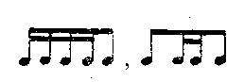
и другие сочетания длительностей в размере ⁶/₈;
синкопы междутактовые и внутритактовые.

Воспитание чувства метроритма
Ритмические упражнения с использованием пройденных длительностей, а также ритмические группы:
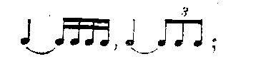
в размерах: ²/₄, ³/₄, ⁴/_{4.}
Более сложные сочетания длительностей в размере ⁶/₈; синкопы: внутритактовая и междутактовая.
Продолжение работы над дирижерским жестом в размере ⁶/₈.
Ритмический аккомпанемент к мелодиям с использованием пройденных ритмов.
Двухголосные ритмические упражнения группами и индивидуально (двумя руками). Ритмические диктанты.
Сольмизация выученных и незнакомых примеров.

Воспитание музыкального восприятия
(Анализ на слух)
Определение на слух и осознание:
в прослушанном произведении его характера, лада, формы (период, предложение, а также ритмических особенностей и каденций (полная и половинная).
функций аккордов, отдельных гармонических оборотов (гармонический анализ прослушанного отрывка);
мелодических оборотов, включающих движение по звукам обращений трезвучий главных ступеней, уменьшенного трезвучия малого и уменьшенного вводных септаккордов, а также интонаций тритонов на IV и VII ступенях, м. 7 и ум. 7 на VII ступени интервалов в мелодическом и гармоническом звучании, последовательностей из нескольких интервалов типа:
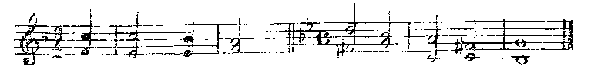
аккордов в мелодическом и гармоническом звучании, последовательностей типа:
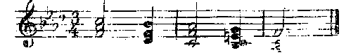
интервалов от звука (тритоны и ум. 7 с разрешением);
обращений мажорных и минорных трезвучий, Д₇ с обращения ми, вводных септаккордов, уменьшенного трезвучия от звука.

Рекомендуемый музыкальный материал
Произведения русских композиторов
- Глинка М. Краковяк из оперы «Иван Сусанин» (60).
- Чайковский П. Зимнее утро (114). Осенняя песня. Подснежник. На тройке (113).

Произведения советских композиторов
- Мюллер А. Скерцо (113).
- Хачатурян А. Восточный танец (111).
- Холминов А. Песня о Ленине (113).
- Шостакович Д. Родина слышит (124).
Произведения зарубежных композиторов
- Бетховен Л. Элегия (113).
- Мак-Доуэлл. К дикой розе (113).

Музыкальный диктант
Различные формы устного диктанта. Запись знакомых мелодий по памяти.
Письменный диктант в пройденных тональностях, в гармоническом мажоре, включающий пройденные мелодические обороты; ритмические группы:
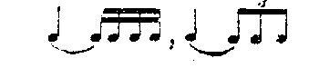
Размеры — все пройденные.
Примеры: 1.
2.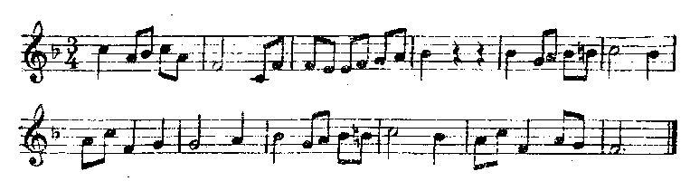
.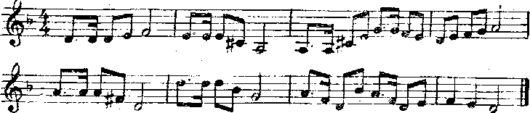
Тембровые диктанты.

Воспитание творческих навыков
Импровизация, и сочинение:
мелодий различного характера, жанра (народная песня, пионерский марш, танец и т. д.) в трехчастной форме и форме периода;
мелодий с использованием интонаций пройденных интервалов, движения по звукам обращений трезвучий главных ступеней, уменьшенного трезвучия, вводных септаккордов, Д₇ с обращениями.
Сочинение и запись мелодий без предварительного воспроизведения (для подвинутых учащихся).
Подбор аккомпанемента к выученным мелодиям с использованием пройденных аккордов и их обращений.

Теоретические сведения
Понятия:
гармонический мажор (для подвинутых групп);
квинтовый круг тональностей;
период, предложение, каденция;
органный пункт, фигурация;
альтерация, хроматизм, модуляция, имитация.
Тональности мажорные и минорные до 7 знаков в ключе.
Ритмические группы:
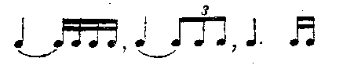
в размерах: ²/₄, ³/₄, ⁴/₄; ритмические группы:
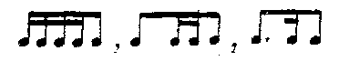
и другие в размере ⁶/₈.
Переменный размер.
Интервалы: м. 7 на VII ступени в мажоре, ум. 7 на VII ступени в гармоническом миноре, ув. 4 на IV ступени и ум. 5 на VII ступени с разрешением в одноименные тональности; ув. 2 и ум. 7 в гармоническом мажоре (для подвинутых учащихся).
Аккорды: обращения трезвучий главных ступеней с разрешением в пройденные тональности;
уменьшенное трезвучие на VII ступени в мажоре и гармоническом миноре;
Д₇ с обращениями в пройденных тональностях;
малый вводный септаккорд на VII ступени в мажоре, уменьшенный вводный септаккорд на VII ступени в гармоническом. Миноре;
обращения Д₇ от звука с разрешением в одноименные тональности.
Проигрывание на фортепиано:
выученных мелодий в пройденных тональностях;
интервалов, аккордов и их последовательностей в тональностях;
интервалов и аккордов от звука.
Определение пройденных элементов музыкального языка в произведениях, исполняемых в классе по инструменту; в другом нотном тексте; определение по нотному тексту модуляции в параллельную тональность, в тональность доминанты.
Буквенные обозначения звуков, тональностей.

Приложение 1

3-й КЛАСС (СЕМИЛЕТНИЙ СРОК ОБУЧЕНИЯ)
ПРИМЕРНОЕ РАСПРЕДЕЛЕНИЕ МАТЕРИАЛА ПО ЧЕТВЕРТЯМ
I четверть
Теоретические сведения
Повторение материала 2-го класса: тональности до двух знаков (мажор и три вида минора). В них: тоническое трезвучие, ступени, пройденные интервалы (б2, м2, б3, мЗ, ч4, ч5, ч8). Ритмические длительности: целая, четверть с точкой, восьмая, четыре шестнадцатых в размерах: ²/₄, ³/₄, ⁴/₄. Затакт: восьмая, две восьмых.

Сольфеджирование и пение с листа
Разучивание и пение с листа мелодий до двух знаков с использованием пройденных мелодических и ритмических оборотов. Например: Вебер К. Хор охотников. Косенко В. Трио. Украинская народная песня «Ой, на горе». Русская народная песня «Ой ты, утка». Чешская народная песня «Кукушка».

Вокально-интонационные навыки
Пение мажорных и минорных гамм, тонических трезвучий, устойчивых и неустойчивых ступеней с разрешением, пройденных интервалов на ступенях в тональностях до двух знаков. Пение двухголосных упражнений по столбице, ручным знакам, на слог, с названиями звуков.

Воспитание чувства метроритма
Осознание и воспроизведение ритмического рисунка пройденных мелодий. Ритмические упражнения с использованием пройденных длительностей и оборотов. Ритмический аккомпанемент (остинато) к выученным мелодиям. Ритмические диктанты.

Анализ на слух
Определение на слух и осознание в прослушанном произведении лада, характера, структуры, размера, мелодических и ритмических особенностей. Например: Григ Э. Вальс ля минор. Майка-пар С. Мотылек. Кабалевский Д. Колыбельная.
Определение на слух отдельных ступеней лада, пройденных интервалов в тональности и от звука, в мелодическом и гармоническом звучании.

Музыкальный диктант
Устные диктанты. Запись мелодий в тональностях до 2-х знаков, включающих пройденные мелодические и ритмические обороты. Например: Русская народная песня «Маки». Чешские песни: «Яничек», «Аннушка». Словацкая песня «Вот и солнце». Шульгин Л. Портрет Ильича. Кирейко В. Песня.

Воспитание творческих навыков
Импровизация и сочинение ответной фразы, варианта фразы. Импровизация и сочинение мелодий в тональностях до двух знаков с использованием ритмических длительностей: четверть с точкой и восьмая, четыре шестнадцатых в размерах: ²/₄, ³/₄, Импровизация- на заданный ритм, на заданный текст и т. д.

II четверть
Теоретические сведения
Тональности Ля мажор и фа-диез минор. Ритмические длительности: восьмая и две шестнадцатых, две шестнадцатых и восьмая.

Сольфеджирование и пение с листа
Разучивание и пение с листа мелодий в Ля мажоре, фа-диез миноре с ритмическими длительностями: четыре шестнадцатых, восьмая и две шестнадцатых, две шестнадцатых и восьмая с затактом. Например: русские народные песни «Ай вы, кумушки», «Я на камушке сижу», «У меня ль во садочке». Украинская песня «Веснянка». Качурбина Н. Мишка с куклой. Транспонирование выученных мелодий в пройденные тональности. Двухголосное пение в пройденных тональностях. Например: русские народные песни «В сыром бору тропина», «Как во поле пал туман» и др.

Вокально-интонационные навыки
Пение в тональностях Ля мажор и фа-диез-минор гамм, тонических трезвучий, устойчивых и неустойчивых звуков с разрешениями, мелодических секвенций в ритмах: четыре шестнадцатых, две шестнадцатых и восьмая, восьмая и две шестнадцатых, четверть с точкой и восьмая с использованием пройденных интервалов на ступенях. Двухголосное пение пройденных интервалов.

Воспитание чувства метроритма
Осознание и воспроизведение ритмического рисунка в пройденных мелодиях. Ритмические упражнения с использованием ритмических групп: восьмая и две шестнадцатых, две шестнадцатых и восьмая в ранее пройденных размерах: ²/₄, ³/₄, 4/4. Ритмический аккомпанемент к выученным мелодиям. Ритмические диктанты.

Анализ на слух
Определение на слух и осознание в прослушанном произведении его лада, характера, структуры, всех пройденных элементов музыкального языка. Например: Прокофьев С. Сказочка. Кабалевский Д. Клоуны. Чайковский П. Полька. Беркович И. Вариации на тему русской песни. Определение на слух и осознание мелодических оборотов, включающих пройденные интервалы, разрешение неустойчивых звуков; определение пройденных интервалов в ладу и от звука в гармоническом звучании.

Музыкальный диктант
Устные диктанты. Запись знакомых мелодий по памяти. Запись мелодий в Ля мажоре и фа-диез миноре, включающих пройденные мелодические и ритмические обороты в размерах: ²/_{4,} ³/₄, ⁴/₄. Затакты: восьмая и две восьмых, две восьмых, восьмая. Например, Шостакович Д. Шарманка. Глинка М. Полька. Гречанинов А. Колыбельная. Латвийская танцевальная мелодия. Украинская народная песня «Ой, летал соколонько».
Воспитание творческих навыков
Импровизация и сочинение мелодических вариантов фразы. Импровизация и сочинение мелодий на данный ритм, данный текст в тональностях Ля мажор и фа-диез минор; мелодий в характере танца, песни и т. д. Сочинения подголосков к заданной мелодии. Запись сочиненных примеров.

III четверть
Теоретические сведения
Тональности Ми-бемоль мажор и до минор. Размер ³/₈. Сексты. б3 и мЗ, ч4, ч5, ч8 от звука. Обращения интервалов.

Сольфеджирование и пение с листа
Разучивание и пение с листа мелодий в Ми-бемоль мажоре и до миноре, включающих пройденные ритмические длительности. Например: Югославская песня «Четыре охотника». Украинская народная песня «Реве та стогне». Польская народная песня «Матушка моя».
- Пение мелодий в размере ³/₈. Например: Русская народная песня «Голова болит». Римский-Корсаков Н. Песня Левко из оперы «Майская ночь».
Пение мелодий, содержащих интонации сексты. Например: Белорусская народная песня «Бульба». Русская народная песня «Ах, жарко в тереме». Словацкая народная песня «Пирушка».
Транспонирование выученных мелодий в пройденные тональности. Двухголосное пение в пройденных тональностях. Например: Дворжак А. Зеленейся. Словенская песня.
Вокально-интонационные навыки
Пение в тональностях Ми-бемоль мажор и до минор гамм, тонического трезвучия, устойчивых и неустойчивых звуков, с использованием пройденных интервалов на ступенях, мелодических секвенций с использованием пройденных ритмов. Пение прейденных интервалов от звука вверх и вниз. Двухголосное пение интервалов. Пение упражнений на обращение интервалов.

Воспитание чувства метроритма
Ритмические упражнения с использованием пройденных ритмических оборотов в размерах: ²/₄, ³/4, ⁴/₄. Проработка размера ³/₈. Продолжение работы над ритмическим аккомпанементом. Ритмическое двухголосие. Ритмические диктанты.

Анализ на слух
Определение на слух и осознание в прослушанном произведении всех пройденных элементов музыкального языка. Например: Чайковский П. Итальянская песенка. Кабалевский Д. Вроде вальса. Прокофьев С. Марш.
Определение на слух и осознание мелодических оборотов, включающих пройденные интервалы; определение на слух пройденных интервалов в ладу, от звука в мелодическом и гармоническом звучании, изолированно и в сопоставлении.

Музыкальный диктант
Устные диктанты. Запись знакомых мелодий по памяти.
Запись мелодий в Ми-бемоль мажоре и до миноре, включающих пройденные мелодические и ритмические обороты в размерах: ²/₄, ³/₄, ⁴/₄. Например: Лысенко Н. Песня. Захаров В. Слава советской державе. Стамиц И. Мелодия. Русская народная песня «Летом». Глинка М. «Ходит ветер» и др.
Запись мелодий, содержащих интонации пройденных интервалов. Например: Русская народная песня «То не ветер». Французская песня «Начало пути».

Воспитание творческих навыков
Импровизация и сочинение мелодий в Ми-бемоль мажоре и до миноре с использованием пройденных мелодических и ритмических оборотов.
Импровизация и сочинение мелодий в размере ³/₈.
Импровизация и сочинение мелодий, включающих пройденные интервалы, а также обращения интервалов. Запись сочиненных мелодий.
Импровизация и сочинение подголоска (или аккомпанемента) к данной или сочиненной мелодии.

IV четверть
Теоретические сведения
Обращения трезвучий. Переменный лад. Повторение пройденного материала.

Сольфеджирование и пение с листа
Разучивание и пение с листа мелодий в пройденных тональностях с движением по звукам тонического трезвучия и его обращений, а также в переменном ладу. Например: Чайковский П. Мой Лизочек. Украинские народные песни: «Не топила, не варила», «Гаем зелененьким», «Гей, вы, хлопцы».
Повторение выученных в году мелодий и транспонирование.
Двухголосное пение в пройденных тональностях. Например: Русские народные песни «Ой, да рябинушка», «Во кузнице». Украинская народная песня «Ой, за гаем, гаем».
Вокально-интонационные навыки
Пение в тональностях до трех знаков (мажор и три вида минора) всех пройденных элементов. Пение упражнений в переменном ладу. Пение пройденных интервалов от звука вверх и вниз. Пение мажорных и минорных трезвучий с обращениями. Двухголосное пение пройденных интервалов. Пение трехголосных упражнений на обращения трезвучий.
Воспитание чувства метроритма
Ритмические упражнения с использованием пройденных длительностей в размерах: ²/₄, ³/₄, ⁴/₄, ³/₈. Продолжение работы над ритмическим аккомпанементом. Ритмические партитуры. Ритмические диктанты.

Анализ на слух
Определение на слух и осознание в прослушанном произведении всех пройденных элементов музыкального языка. Например: Соловьев-Седой В. Подмосковные вечера. Тиличеева Е, Песенка мая. Гайдн Й. Менуэт. Глинка М. Марш Черномора.
Определение на слух мелодических оборотов, содержащих движение по звукам тонического трезвучия и его обращений в мажоре и миноре, трезвучий одноименных и параллельных тональностей в мелодическом и гармоническом звучании; всех ранее пройденных интервалов.
Музыкальный диктант
Устные диктанты. Запись знакомых мелодий по памяти. Запись мелодий в тональностях до трех знаков (мажор и три вида минора) с движением по звукам тонического трезвучия и его обращений, а также в переменном ладу. Например: Парцхаладзе А. Моя Манана. Векерлен Ж. Детская песенка. Штогаренко А. Ручеек. Иванов-Радкевич Н. На полянке.

Воспитание творческих навыков
Импровизация и сочинение мелодий в мажоре и миноре до трех знаков с движением по звукам тонического трезвучия и его обращений.
Импровизация и сочинение ответного предложения в параллельной тональности. Импровизация и сочинение мелодий в характере народной песни, танца и т. д. Запись сочиненных мелодий.
Импровизация и сочинение подголосков (или аккомпанемента) к данным или сочиненным мелодиям.
Примечание: распределение учебного материала в настоящем приложении сделано в соответствии с учебником Е. Давыдовой и С. Запорожец «Сольфеджио» для 3 класса ДМШ (М., 1976 г.). Такое распределение не является обязательным. Педагог может по своему усмотрению переставить местами отдельные темы курса, а также заменить или дополнить музыкальный материал. Для удобства пользования приложением раздел «Теоретические сведения», в отличие от программы, перенесен на первое место.

Приложение 2

ПРИМЕРНЫЕ ТРЕБОВАНИЯ НА ПЕРЕВОДНЫХ И ВЫПУСКНЫХ
ЭКЗАМЕНАХ ПО СОЛЬФЕДЖИО В ДМШ

Одна из главных задач педагога по сольфеджио — в условиях групповых занятий найти индивидуальный подход к каждому учащемуся и максимально развить его музыкальные способности. Одновременно, в процессе занятий, особенно в старших классах, педагог должен дифференцировать учащихся, т. е. выделить из них наиболее способных и подготовить их для дальнейшего профессионального обучения.
Индивидуальный подход к учащимся должен быть и на переводных и выпускных экзаменах. Подобно тому, как на экзамене по инструменту (специальности) каждый учащийся исполняет обязательную программу (полифоническое произведение, этюд, сонатную форму, пьесу), так и на экзамене по сольфеджио каждый учащийся должен быть опрошен по ряду обязательных тем, пунктов (см. экзаменационные требования), но трудность музыкального материала при этом может быть различной. Поэтому не рекомендуется проведение устного опроса учащихся на экзамене по билетам.
Выпускные и переводные экзамены по сольфеджио проводятся в мае месяце и состоят из письменной работы (диктанта) и устного индивидуального опроса.
Музыкальный материал для экзаменационных диктантов подбирают методические кабинеты на местах и рассылают по школам. Директор школы вручает диктанты педагогу непосредственно перед экзаменом. В случаях отсутствия на местах Методического кабинета музыкальный материал для диктантов может быть подобран заведующим теоретическим отделом или самим педагогом и утвержден на заседании теоретического отдела.
Педагог выбирает диктант, соответствующий уровню группы. В тех случаях, когда состав группы неровный, можно давать два разных диктанта.
Диктант проигрывается педагогом 8—10 раз в течение 20—25 минут (в. зависимости от объема и трудности) и записывается учащимися на нотных листах со штампом школы.
Для устного опроса учащиеся делятся на небольшие группы по 3—4 человека (из расчета по 10—15 минут на каждого учащегося).
Устный опрос проводит педагог, ведущий данную группу. Перед началом экзамена он представляет комиссии подготовленный им музыкальный материал для пения с листа, слухового анализа, аккомпанемента и т. д.*
* Комиссия имеет право предложить учащимся другой музыкальный материал для пения нот с листа и слухового анализа примерно той же трудности.
Каждый учащийся должен быть опрошен по всем пунктам, перечисленным в экзаменационных требованиях.
Оценки за экзаменационный диктант и устный опрос выставляются комиссией. Оценка за устный ответ складывается из оценок, выставленных по каждому пункту. При этом учитывается правильность ответов, быстрота реакции, чистота интонирования, выразительность исполнения, владение дирижерским жестом.

ЭКЗАМЕНАЦИОННЫЕ ТРЕБОВАНИЯ
4 класс (семилетнее обучение)
- Написать диктант средней трудности в тональностях до 4-х знаков (мажор и три вида минора) с использованием пройденных мелодических оборотов. Размеры: ²/₄, ³/₄, ⁴/₄, ⁶/₈; ритмические группы: все пройденные.
- Спеть одну из выученных в году мелодий наизусть. Например: Давыдова Е. Сольфеджио, 4 класс: №№ 53, 128, 141. Калмыков Б., Фридкин Г. Сольфеджио, ч. I: №№ 344, 351, 356, 357, 382, 402.
- Проанализировать (определить тональность, размер, темп, членение на фразы, ритмические, особенности, отдельные мелодические обороты) и спеть с листа мелодию в одной из пройденных тональностей. Например: Фридкин Г. Чтение с листа на уроках сольфеджио: №№ 228, 231, 233, 235. Сольфеджио для 1—4 классов ДМШ / Сост. А. Барабошкина (с. 76—77, 80—81).
- Спеть в пройденных тональностях отдельные ступени, несколько интервалов на ступенях (из числа пройденных: большая и малая секунды, большая и малая терции, чистые кварта и квинта, тритоны на IV и VII ступенях с разрешением, большая и малая сексты, малая септима на V ступени) и аккордов (трезвучия главных ступеней и доминантсептаккорд в основном виде).
- Спеть от данного звука несколько пройденных интервалов и аккордов (мажорное и, минорное трезвучия, их обращения, доминантсептаккорд).
- Определить на слух отдельные интервалы и аккорды (из числа указанных в пунктах 4, 5) в тональности и от звука.
- Повторить голосом, с названием звуков или подобрать на инструменте короткую мелодию.
Например:
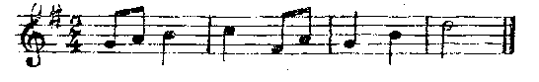
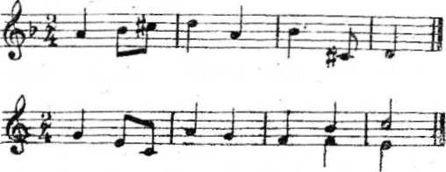
8. Узнать на слух одно из пройденных в году произведений (или отрывок) и охарактеризовать его выразительные средства (лад, элементы формы, темп, регистр, мелодические и ритмические особенности).
Например:
- Бетховен Л. Сурок.
- Шуман Р. Песня моряков.
- Чайковский П. Детский альбом: Мазурка.
- Глинка М. Ночной смотр.
- Соловьев-Седой В. Вечер на рейде.

7 класс (семилетнее обучение)
- Написать диктант в одной из употребительных тональностей, включающий пройденные мелодические и ритмические обороты, элементы хроматизма. Объем — период из 8—10 тактов, однотональный или модулирующий.
- Проанализировать (см.: 4 класс, пункт 3) и спеть, с листа мелодию в одной из пройденных тональностей. Например: Фридкин Г. Чтение с листа на уроках сольфеджио: №№ 320, 325, 337, 343, 369. Рубец А. Одноголосное сольфеджио: №№ 55, 58, 60, 64. Драмбян А. Чтение с листа на уроках сольфеджио, № 329.
- Спеть один из голосов выученного двухголосного примера. Например: Калмыков Б., Фридкин Г. Сольфеджио, ч. II: №№ 170 180, 199, 204, 215, 217.
- Спеть в пройденных тональностях несколько отдельных интервалов и аккордов.
- Спеть от данного звука несколько отдельных интервалов и аккордов.
- Определить на слух несколько пройденных интервалов и аккордов в тональности и от звука. Для подвинутых учащихся — определить на слух последовательность из нескольких интервалов и аккордов в пройденных тональностях.
- Повторить голосом с названием звуков или подобрать на инструменте небольшую мелодию с элементами хроматизма. Например:
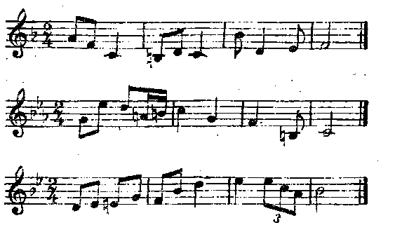

8. Узнать на слух одно из пройденных в году музыкальных произведений (или отрывок) и охарактеризовать его выразительные средства (см.: 4 класс, пункт 8).
Например:
- Глинка М. Северная звезда.
- Григ Э. Сосна.
- Мендельсон Ф. Песни без слов.
- Бетховен Л. Сонатина Соль мажор, ч. 2
- Шопен Ф. Прелюдия № 7.
9. Спеть выученную песню или романс по нотам с собственным аккомпанементом.
Например:
- Шуберт Ф. Серенада.
- Глинка М. «Не искушай».
- Даргомыжский А. «Мне минуло шестнадцать лет», «Мне грустно».
- Кюи Ц. Осень.
- Пахмутова А. Песня о тревожной молодости.

3 класс (пятилетнее обучение)
1. Написать диктант средней трудности в тональностях до 3х знаков (мажор и три вида минора) с использованием пройденных мелодических оборотов. Размеры: ²/₄, ³/₄; ритмические группы:
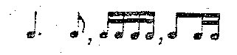
- Спеть одну из выученных в году мелодий наизусть. Например: Калмыков Б., Фридкин Г. Сольфеджио, ч. I: №№ 185, 201„ 204, 263, 275, 297, 315.
- Проанализировать (см.: 4 класс, пункт 3) и спеть с листа мелодию в одной из пройденных тональностей. Например: Фридкин Г. Чтение с листа на уроках сольфеджио: №№ 123, 129, 175. 201, 212, 227. Сольфеджио для 1—4 классов ДМШ / Сост. А. Барабошкина (с. 62).
- Спеть в пройденных тональностях отдельные ступени, несколько интервалов на ступенях из числа пройденных: большая и малая секунды, большая и малая терции, чистые кварта и квинта, большая и малая септимы) и аккордов (тоническое трезвучие с обращениями).
- Спеть от данного звука несколько пройденных интервалов и аккордов (мажорные и минорные трезвучия, их обращения, одноименные и параллельные трезвучия).
- Определить на слух отдельные интервалы и аккорды (их числа указанных в пунктах 4 и 5) в тональности и от звука.
7. Повторить голосом с названием звуков или подобрать на инструменте короткую мелодию.

Например:
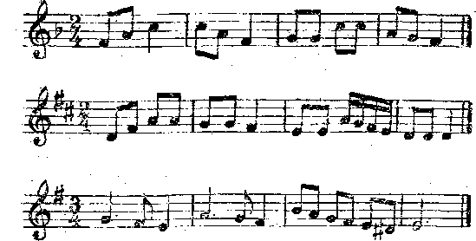
8. Узнать на слух одно из пройденных в году произведений (или отрывок) и охарактеризовать его выразительные средства (см.: 4 класс, пункт 8).
Например:
- Моцарт В. Менуэт из квартета ре минор.
- Григ Э. Вальс ля минор.
- Чайковский П. Болезнь куклы. Полька.

5 класс (пятилетнее обучение)
- Написать диктант средней трудности в тональности до 5-ти знаков, включающий пройденные мелодические и ритмические «обороты; для более подвинутых учащихся — с элементами хроматизма и модуляцией в параллельную тональность или тональность доминанты.
- Спеть одну из выученных в году мелодий. Например: Калмыков Б., Фридкин Г. Сольфеджио, ч. I: №№ 486, 297, 504, 508, 576, 574.
- Проанализировать (см.: 4 класс, пункт 3) и спеть с листа •мелодию в одной из пройденных тональностей. Например: Сольфеджио для 5—7 классов ДМШ / Сост. Н. Котикова: №№ 143, 197, 238, 240; Фридкин Г. Чтение с листа на уроках сольфеджио: №№ 194, 294, 306, 312, 316; Драмбян А. Чтение с листа на уроках сольфеджио: №№ 128, 175, 178.
- Спеть в пройденных тональностях несколько отдельных интервалов и аккордов.
- Спеть от данного звука несколько отдельных интервалов и аккордов.
- Определить на слух несколько пройденных интервалов и аккордов в тональности и от звука.
- Повторить голосом с названием звуков или подобрать на инструменте небольшую мелодию в пройденных тональностях.
Например:
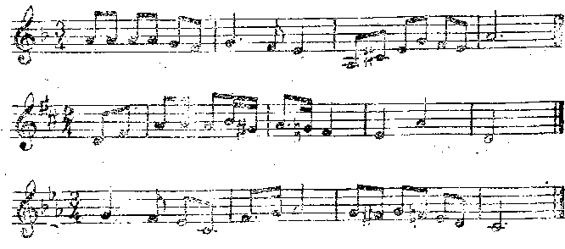
8. Узнать на слух одно из пройденных в году произведений (или отрывок) и охарактеризовать его выразительные средства (см.: 4 класс, пункт 3).
Например:
- Чайковский П. Подснежник. На тройке. Детский альбом.
- Шостакович Д. «Родина слышит».
- Холминов А. Песня о Ленине.
9. Спеть выученную песню или романс по нотам с собственным аккомпанементом. Например:
- Гурилев А. Домик-крошечка.
- Варламов А. Вдоль по улице. Красный сарафан.
- Чичков Ю. Посвящение.
- Фрадкин М. У деревни Крюково.

ПРОГРАММА 8 КЛАССА*
Вокально-интонационные навыки
Пение:
гамм (мажор и минор) от разных ступеней вверх и вниз;
звукорядов семиступенных диатонических народных ладов от заданного звука;
всех ранее пройденных интервалов, включая характерные в ладу (мажор и минор) и от звука вверх и вниз;
интервалов с энгармонической заменой звуков и, разрешениями;
пройденных аккордов, включая увеличенное трезвучие, септаккорд II ступени, с разрешениями в пройденных тональностях;
всех пройденных аккордов, включая увеличенное трезвучие, малый минорный, малый с уменьшенной квинтой, уменьшенный септаккорд от звука с разрешениями (как септаккорды II и VII ступеней);
обращение септаккордов II и VII ступеней (как перемещений) в тональностях и от звука (на усмотрение педагога); интервальной последовательности двухголосно; аккордовой последовательности трехголосно.

Сольфеджирование и пение с листа
Разучивание и пение с листа:
более сложных одноголосных мелодий с альтерациями, отклонениями, модуляциями;
мелодий, написанных в семиступенных диатонических народных ладах;
более сложных двуголосных примеров группами и дуэтами. Пение выученных мелодий с собственным аккомпанементом по нотам.
Транспонирование выученных мелодий и двухголосных примеров в различные тональности. Транспонирование с листа.
* Программа 8 класса предназначена для учащихся, окончивших отделения 7-летним сроком обучения, рекомендованных школой к поступлению в средние специальные учебные заведения, но не имеющих к моменту окончания ДМЩ общего образования в объеме обязательной восьмилетней школы.
Учащиеся, окончившие отделения с 5-летним сроком обучения, рекомендованные к поступлению в средние специальные учебные заведения, но не имеющие общего восьмилетнего образования, могут заниматься сольфеджио в одной из групп выпускного класса.
Ритмические длительности и размеры — ранее пройденные. Размеры: ⁹/₈ и ^{l2}/₈.

Воспитание чувства метроритма
Ритмические упражнения с использованием всех пройденных длительностей и размеров. Размеры: ⁹/_{8,} ¹²/₈.
Ритмические диктанты.
Сольмизация выученных примеров и с листа.

Воспитание музыкального восприятия
(Анализ на слух)
Определение на слух и осознание:
стилевых и жанровых особенностей прослушанного произведения, его лада, формы (период различных типов, половинная, прерванная каденции, кульминация; простая двух- и трехчастная формы), особенности мелодии, гармонии, фактуры;
функций аккордов и гармонических оборотов;
более сложных мелодических оборотов, включающих интонации характерных интервалов, движения по звукам увеличенного трезвучия, септаккордов II ступени;
мелодических оборотов с проходящими и вспомогательными хроматическими звуками;
интервалов в ладу и от звука, а также последовательностей интервалов типа:
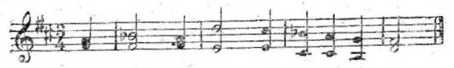
интервалов в разных регистрах;
составных интервалов (на усмотрение педагога); аккордов в ладу и от звука, а также последовательностей аккордов типа:
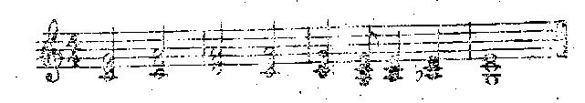
аккордов в разных регистрах;
аккордов и последовательностей в широком расположении (на усмотрение педагога).

Рекомендуемый музыкальный материал
Произведения русских композиторов
- Бородин А. Пролог к опере «Князь Игорь» (55).
- Глинка М. «Не искушай» (62).
- Гречанинов А. Соч. 61 № 1. Прелюд (64).
- Даргомыжский А. «Я Вас любил» (68).
- Лядов А. Соч. 15 № 2. Мазурка (81).
- Мусоргский М. Полонез из оперы «Борис Годунов» (87).
- Чайковский П. Благословляю вас, леса (76).

Произведения советских композиторов
- Баснер В. «С чего начинается Родина?» (97).
- Дунаевский И. «Весна идет» из к/ф «Весна» (72). Выходной марш из к/ф «Весна» (72). Выходной марш из к/ф «Цирк» (74).
- Кабалевский Д. Медленный вальс (77). Новелла (78).
- Крейн Ю. На берегу ручейка (104).
- Пахмутова А. Беловежская пуша (98).
- Прокофьев С. Колыбельная из оратории "На страже мира" (102).
- Шаинский В. Багульник (117).
- Шостакович Д. Родина слышит (124).

Произведения зарубежных композиторов
- Григ Э. Люблю тебя. Сюита «Пер Гюнт» (66).
- Дебюсси К. Колыбелная слонов. Моя матушка гусыня (69).
- Шопен Ф. Вальсы: соч. 69 № 2, соч. 70 № 2 (121). Мазурки; соч. 7 № 1, соч. 7 № 3, соч. 24 № 1, соч. 60 № 2 и др. (122). Баллада соль минор (120).
- Шуберт Ф. Серенада (126).
- Шуман Р. Май, милый май (127).

Музыкальный диктант
Запись более сложных мелодий в объеме 8—16 тактов, включающих все пройденные мелодические и ритмические обороты, с отклонениями, модуляциями.
Пример 1.
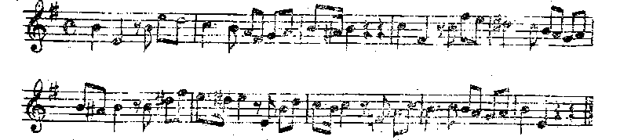
Пример 2.
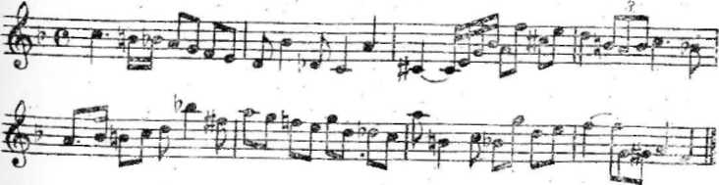
Запись интервальной последовательности,
Запись аккордовой последовательности.

Воспитание творческих навыков
Импровизация и сочинение:
мелодий в пройденных тональностях и размерах;
мелодий в старинных народных ладах;
мелодий различного характера, формы;
мелодий с использованием интонаций пройденных интервалов и аккордов;
мелодий с альтерациями, отклонениями, модуляциями.
Запоминание и запись сочиненных мелодий.
Сочинение и запись мелодий без предварительного воспроизведения.
Продолжение работы по подбору подголосков и аккомпанемента.
Другие формы работы (на усмотрение педагога).

Теоретические сведения
Повторение и закрепление материала, пройденного в 7 классе, на более сложном музыкальном материале.

Понятия:
простые и составные интервалы;
энгармоническая замена;
широкое расположение звуков в аккорде.
Тональности (все употребительные).
Семиступенные диатонические народные лады.
Письменные упражнения на транспонирование музыкальных отрывков различной фактуры (на усмотрение педагога).
Письменные упражнения на группировку длительностей в различных размерах (на усмотрение педагога).
Интервалы: все пройденные, включая характерные в тональности и от звука.
Аккорды (все пройденные, включая увеличенное трезвучие) в тональности и от звука; септаккорды II ступени в основном виде в мажоре и миноре.
Понятие об обращениях септаккордов II и VII ступеней (на усмотрение педагога).
Принцип построения и названия всех септаккордов (на усмотрение педагога).

ПРИМЕРНЫЕ ЭКЗАМЕНАЦИОННЫЕ ТРЕБОВАНИЯ ПО СОЛЬФЕДЖИО
ДЛЯ ПОСТУПАЮЩИХ В МУЗЫКАЛЬНЫЕ УЧИЛИЩА

Экзамены по музыкально-теоретическим предметам ставят своей целью проверку музыкальных данных, необходимых для профессионального музыкального обучения и соответствующих этому знаний и навыков, полученных в ДМШ. Экзамен по сольфеджио включает также проверку знаний и навыков по музыкальной грамоте.
Знания и навыки на уровне настоящих требований необходимы абитуриентам как основа для успешного выполнения учебного плана и программ по всем предметам музыкально-теоретического цикла в училище.

Для поступающих на I курс
фортепианного и струнного отделений *
(на основе программы по сольфеджио ДМШ
для специальностей с семилетним сроком обучения)
По сольфеджио
- Записать одноголосный диктант в. течение 25 минут. Диктант в объеме 8 тактов в мажорных и минорных тональностях, с несложным ритмом и хроматизмами; размеры: ²/₄, ³/_{4,}. ⁴/₄ диктуется 10 раз через каждые две минуты и еще пять минут дается на проверку и дописывание.
Ритмические трудности: простые виды синкоп, триоли, ноты с точкой, шестнадцатые.
- Спеть с листа незнакомую мелодию с тактированием. Мелодия, дается в мажорных и минорных тональностях, в размерах: ²/₄, ³/₄, ³/₈, ⁴/₄, содержит в себе длительности: моты с точкой, слигованные ноты, паузы. Образцом могут служить мелодии из сборников по сольфеджио.
- Спеть любую мажорную (натуральную и гармоническую) и минорную (натуральную, гармоническую и мелодическую) гаммы.
- Спеть от данного звука вверх и вниз чистые, большие и малые интервалы, тритоны и характерные интервалы (ув. 2, ум. 7, ув. 5, ум. 4) с разрешением.
Спеть от данного звука аккорды; трезвучия мажорные и минорные с обращениями, уменьшенные и увеличенные (вверх и вниз), доминантсептаккорд и его обращения с разрешением, вводные септаккорды с разрешением.
- Спеть в мажорных и минорных тональностях главные трезвучия и их обращения, доминантсептаккорд и его обращения, вводные септаккорды.
- Определить на слух интервал, данный в пределах октавы, последовательность интервалов и аккордов (4—6).
Определить на слух аккорды (все виды трезвучий, мажорные и минорные секстаккорды и квартсекстаккорды, доминантсептаккорд и его обращения, вводный (малый и уменьшенный) септаккорд — отдельно и в цепочках (3—4 аккорда в тональности).

По музыкальной грамоте
- Знать длительности и паузы, уметь сыграть на фортепиано ноты, написанные в скрипичном и басовом ключах. Знать фортепианную клавиатуру, название октав, буквенные названия звуков.
- Знать основные виды метра. Уметь группировать длительности нот в простых тактах.
- Сыграть на фортепиано (называя звуки) любую мажорную и минорную гамму. Назвать знаки в ключе любой мажорной и минорной тональности, знаки альтерации гармонического и мелодического минора и гармонического мажора, буквенные обозначения мажорных и минорных тональностей. Ступени гаммы (главные и побочные), по данной ступени определить тонику мажорной и минорной тональности. Квинтовый круг тональностей, параллельные, одноименные и энгармонические тональности.
- Быстро построить и определить интервалы в пределах октавы (чистые, большие, малые, тритоны и характерные). Сделать энгармоническую замену данного интервала, разрешить диссонирующие интервалы в консонирующие.
- В тональностях гармонического минора и мажора назвать шли сыграть, на фортепиано увеличенные и уменьшенные интервалы (ув. 2, ум. 7, ув. 5, ум. 4, ув. 4, ум. 5) и разрешить их. По данному интервалу (ув. 2, ум. 7, ув. 5, ум. 4, ум. 5, ув. 4) определить минорные и мажорные тональности, в которых он встретится.
- От данного звука построить аккорды: трезвучия (большие, малые, увеличенные, уменьшенные), доминантсептаккорд и его обращения, вводные септаккорды.
В мажорных и минорных тональностях построить главные трезвучия и их обращения, доминантсептаккорд и его обращения, вводные септаккорды (уменьшенный и малый) в основном виде.
Разрешить в тонику доминантсептаккорд и его обращения, вводные септаккорды.
По данному аккорду определить тональности мажора и минора, в которых он встретится.
- Прочитать хроматические гаммы мажора и минера, назвать родственные тональности.

Для поступающих на I курс отделения народных инструментов
а также в классы арфы и контрабаса струнных отделений
(на основе программы по сольфеджио ДМШ
для специальностей с пятилетним сроком обучения)
По сольфеджио
1. Написать одноголосный диктант в течение 25—30 минут. Диктант в объеме 6—8 тактов, диатонический, в натуральном мажоре или одном из трех видов минора в размерах: ²/₄, ³/₄, ⁴/₄. Ритмические длительности и группы: целые и половинные ноты, половинные ноты с точкой, четверти, восьмые, четверть с точкой и восьмая, четыре шестнадцатых, восьмая с точкой и шестнадцатая.
2. Спеть мажорные и минорные (натуральные и гармонические) гаммы до 4-х знаков.
- Спеть с листа незнакомую мелодию в тональности до 2-х знаков.
- Спеть от данного звука вверх и вниз чистые, малые и большие интервалы, тритоны.
Спеть от данного звука вверх и вниз мажорные и минорные трезвучия и их обращения. Спеть от данного звука вверх доминантсептаккорд и его обращения.
5. Спеть в натуральном мажоре, натуральном и гармоническом миноре главные трезвучия и их обращения, доминантсептаккорд и его обращения с разрешением, вводные септаккорды.
6. Определить на слух отдельные интервалы (в пределах октавы), мажорные и минорные трезвучия и их обращения, доминантсептаккорд и его обращения, вводные септаккорды.

По музыкальной грамоте
- Знать мажорные и минорные тональности до 4-х знаков в ключе.
- Построить и определить большие, малые, чистые интервалы и тритоны в пределах октавы (от заданного звука и в тональности).
- Построить от заданного звука вверх и вниз трезвучия Мажорные и минорные, их обращения, доминантсептаккорд и его обращения, вводные септаккорды.
В мажорных и минорных тональностях до 4-х знаков построить главные трезвучия и их обращения, доминантсептаккорд с обращениями, вводные септаккорды.

Для поступающих на I курс отделения духовых и ударных
инструментов, а также в классы гитары, домры и балалайки
отделения народных инструментов (на основе программы
по сольфеджио ДМШ для специальностей с пятилетнем сроком обучения)
По сольфеджио
- Написать одноголосный диктант в течение 25—30 минут. Диктант в объеме 6—8 тактов, диатонический, в натуральном мажоре или в одном из трех видов минора в размерах: ²/₄, ³/₄, ⁴/₄. Ритмические длительности и группы: целые и половинные ноты, половинные ноты с точкой, четверти, восьмые, четверти с точкой и восьмые, четыре шестнадцатых, восьмая с точкой и шестнадцатая.
- Спеть мажорные и минорные (натуральные, гармонические) гаммы до 4-х знаков.
- Спеть с листа незнакомую мелодию в тональностях с одним знаком в ключе.
- Спеть от данного звука вверх чистые, большие и малые интервалы, мажорные и минорные трезвучия и их обращения, доминантсептаккорд и его обращения.
- Спеть в мажорных и минорных тональностях главные трезвучия и их обращения, доминантсептаккорд и его обращения.
- Определить на слух отдельные интервалы (в пределах октавы), мажорные и минорные трезвучия, доминантсептаккорд и его обращения (для абитуриентов, обладающих большим объемом знаний).

По музыкальной грамоте
- Знать мажорные и минорные тональности до 4-х знаков в ключе.
- Построить и определять большие, малые, чистые интервалы, тритоны, ув. 2 и ум. 7 (от заданного звука и в тональности).
- Построить от заданного звука вверх и вниз мажорные и минорные трезвучия, их обращения, доминантсептаккорд и его обращения, вводные септаккорды в основном виде.
- В мажорных и минорных тональностях до 4-х знаков строить главные трезвучия и их обращения, доминантсептаккорд с обращениями, вводные септаккорды в основном виде.

Для поступающих на I курс дирижерско-хорового отделения
(на основе программы по сольфеджио ДМШ
для специальностей с семилетним сроком обучения)
По сольфеджио
1. Написать одноголосный диктант в течение 25 минут. Диктант в объеме 8 тактов в мажорных и минорных тональностях с несложным ритмом и элементами хроматизма. Размеры: ²/₄, ³/₄,
ритмические группы: шестнадцатые, триоли, ноты с точкой, простые виды синкоп.
2. Спеть с листа незнакомую мелодию с тактированием. Мелодия дается в минорных и мажорных тональностях, в размерах: ²/⁴, ³/⁴, ⁴/⁴, ⁶/⁸ и содержит в себе длительности: ноты с точкой, слигованные ноты, паузы.
3. Спеть любую мажорную (натуральную и гармоническую) и минорную (натуральную, гармоническую и мелодическую) гаммы.
4. Спеть от данного звука вверх и вниз чистые, большие и малые интервалы, тритоны и характерные интервалы (ув. 2, ум. 7, ув .5, ум. 4) с разрешением.
Спеть от данного звука трезвучия мажорные и минорные (вверх и вниз), уменьшенные и увеличенные, доминантсепаккорд и его обращения, вводные септаккорды.
- Спеть в мажорных и минорных тональностях чистые, большие и малые интервалы, тритоны, характерные интервалы (ув. 2, ум. 7), главные трезвучия и их обращения, доминантсептаккорд и его обращения с разрешением, вводные септаккорды с разрешением.
- Определить на слух интервал, данный в пределах октавы, последовательность интервалов (3—4). Определить на слух все виды трезвучий, мажорные и минорные секстаккорды и квартсекстаккорды, Д₇ с обращениями, вводные септаккорды (малый и уменьшенный) отдельно и в цепочках (3—4 аккорда в тональности).
По музыкальной грамоте
- Знать длительности и паузы, уметь сыграть на фортепиано ноты, написанные в скрипичном и басовом ключах. Знать фортепианную клавиатуру, названия октав, буквенные названия звуков.
- Сыграть на фортепиано (называя звуки) любую мажорную и минорную гамму. Назвать знаки в ключе любой мажорной и минорной тональности. Квинтовый круг тональностей, параллельные и одноименные тональности.
- Построить и определить от звука и в тональности интервалы: чистые, большие, малые, тритоны, характерные (ув. 2, ум. 7, у в. 5, ум. 4).
- От данною звука построить аккорды: трезвучия (большие, малые, увеличенные, уменьшенные) мажорные и минорные секстаккорды и квартсекстаккорды, доминантсептаккорд и его обращения, вводные септаккорды.
- В мажорных и минорных тональностях построить главные трезвучия и их обращения, доминантсептаккорд и его обращения, вводные септаккорды (малый и уменьшенный) в основном виде.
Разрешить в тонику доминантсептаккорд и его обращения, вводные септаккорды.
- Прочитать хроматические гаммы мажора и минора, назвать Родственные тональности.

Для поступающих на I курс отделения теории музыки
(на основе программы по сольфеджио ДМШ
для специальностей с семилетним сроком обучения)
По сольфеджио
Абитуриенты экзаменуются на основе требований, разработанных для поступающих на фортепианное и струнное отделения, но при этом они должны показать более глубокое знание программы;
по сольфеджио для ДМШ и свободнее владеть всеми практическими навыками курса (слуховой анализ; пение интервалов, аккордов с разрешением и примеров сольфеджио с листа; построение и разрешение интервалов и аккордов за фортепиано, ориентирование в тональностях и т. п.).
Кроме устного экзамена и диктанта (более сложного, чем для поступающих на фортепианное и струнное отделения), поступающие на теоретическое отделение должны письменно сделать работу по музыкальной грамоте (в течение 45минут), в которую входят:
а) пример на транспозицию (проверка знания тональностей);
б) построение от заданного звука интервалов и аккордов;
в) пример на группировку длительностей;
г) определение и построение интервалов и аккордов а тональности.

⁴/₄; ритмические группы: шестнадцатые, триоли, ноты с точкой, простые виды синкоп.
2. Спеть с листа незнакомую мелодию с тактированием. Мелодия дается в минорных и мажорных тональностях, в размерах: ²/₄, ³/₄, ⁴/₄, ⁶/₈ и содержит в себе длительности: ноты с точкой, слигованные ноты, паузы.
3. Спеть любую мажорную (натуральную и гармоническую) и минорную (натуральную, гармоническую и мелодическую) гаммы.
4. Спеть от данного звука вверх и вниз чистые, большие и малые интервалы, тритоны и характерные интервалы (ув. 2, ум. 7, ув. 5, ум. 4) с разрешением. Спеть от данного звука трезвучия мажорные и минорные (вверх и вниз), уменьшенные и увеличенные, доминантсепаккорд и его обращения, вводные септаккорды.
- Спеть в мажорных и минорных тональностях чистые, большие и малые интервалы, тритоны, характерные интервалы (ув. 2, ум. 7), главные трезвучия и их обращения, доминантсептаккорд и его обращения с разрешением, вводные септаккорды с разрешением.
- Определить на слух интервал, данный в пределах октавы, последовательность интервалов (3—4). Определить на слух все виды трезвучий, мажорные и минорные секстаккорды и квартсекстаккорды, Д₇ с обращениями, вводные септаккорды (малый и уменьшенный) отдельно и в цепочках (3—4 аккорда в тональности).

По музыкальной грамоте
- Знать длительности и паузы, уметь сыграть на фортепиано ноты, написанные в скрипичном и басовом ключах. Знать фортепианную клавиатуру, названия октав, буквенные названия звуков.
- Сыграть на фортепиано (называя звуки) любую мажорную и минорную гамму. Назвать знаки в ключе любой мажорной и минорной тональности. Квинтовый круг тональностей, параллельные и одноименные тональности.
- Построить и определить от звука и в тональности интервалы: чистые, большие, малые, тритоны, характерные (ув. 2, ум. 7, Ув. 5, ум. 4).
- От данною звука построить аккорды: трезвучия (большие, малые, увеличенные, уменьшенные) мажорные и минорные секстаккорды и квартсекстаккорды, доминантсептаккорд и его обращения, вводные септаккорды.
- В мажорных и минорных тональностях построить главные трезвучия и их обращения, доминантсептаккорд и его обращения, вводные септаккорды (малый и уменьшенный) в основном виде.
Разрешить в тонику доминантсептаккорд и его обращения, вводные септаккорды.
6. Прочитать хроматические гаммы мажора и минора, назвать Родственные тональности.

Для поступающих на I курс отделения теории музыки
(на основе программы по сольфеджио ДМШ
для специальностей с семилетним сроком обучения)
По сольфеджио

Абитуриенты экзаменуются на основе требований, разработанных для поступающих на фортепианное и струнное отделения, но при этом они должны показать более глубокое знание программы, по сольфеджио для ДМШ и свободнее владеть всеми практическими навыками курса (слуховой анализ; пение интервалов, аккордов с разрешением и примеров сольфеджио с листа; построение и разрешение интервалов и аккордов за фортепиано, ориентирование в тональностях и т, п.).
Кроме устного экзамена и диктанта (более сложного, чем для поступающих на фортепианное и струнное отделения), поступающие на теоретическое отделение должны письменно сделать работу по музыкальной грамоте (в течение 45 минут), в которую входят:
а) пример на транспозицию (проверка знания тональностей);
б) построение от заданного звука интервалов и аккордов;
в) пример на группировку длительностей;
г) определение и построение интервалов и аккордов в тональности.

